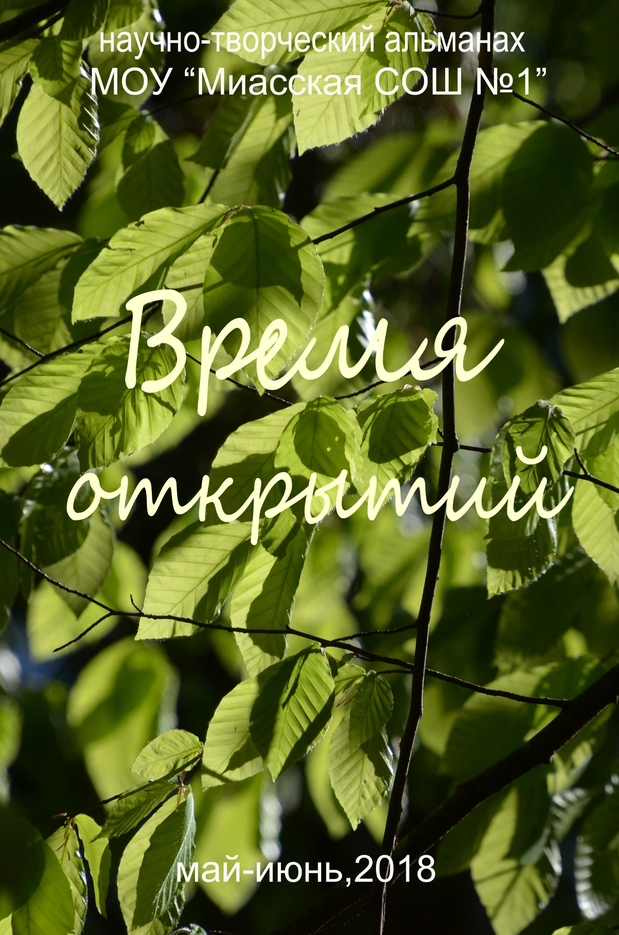

В этом номере:
- история акции «1000 свечей»;
- как помочь ребенку-аллергику – разбирался Финтисов Дмитрий;
- новый проект школьного парка представляют Крупина Ангелина и Шмидт Дарья;
- о походе в прекрасную Адыгею расскажет рубрика «Большое путешествие»;
- выпускники-2018 вспоминают свою школьную жизнь и прощаются со школой.

Мы благодарим всех авторов за предоставленные материалы

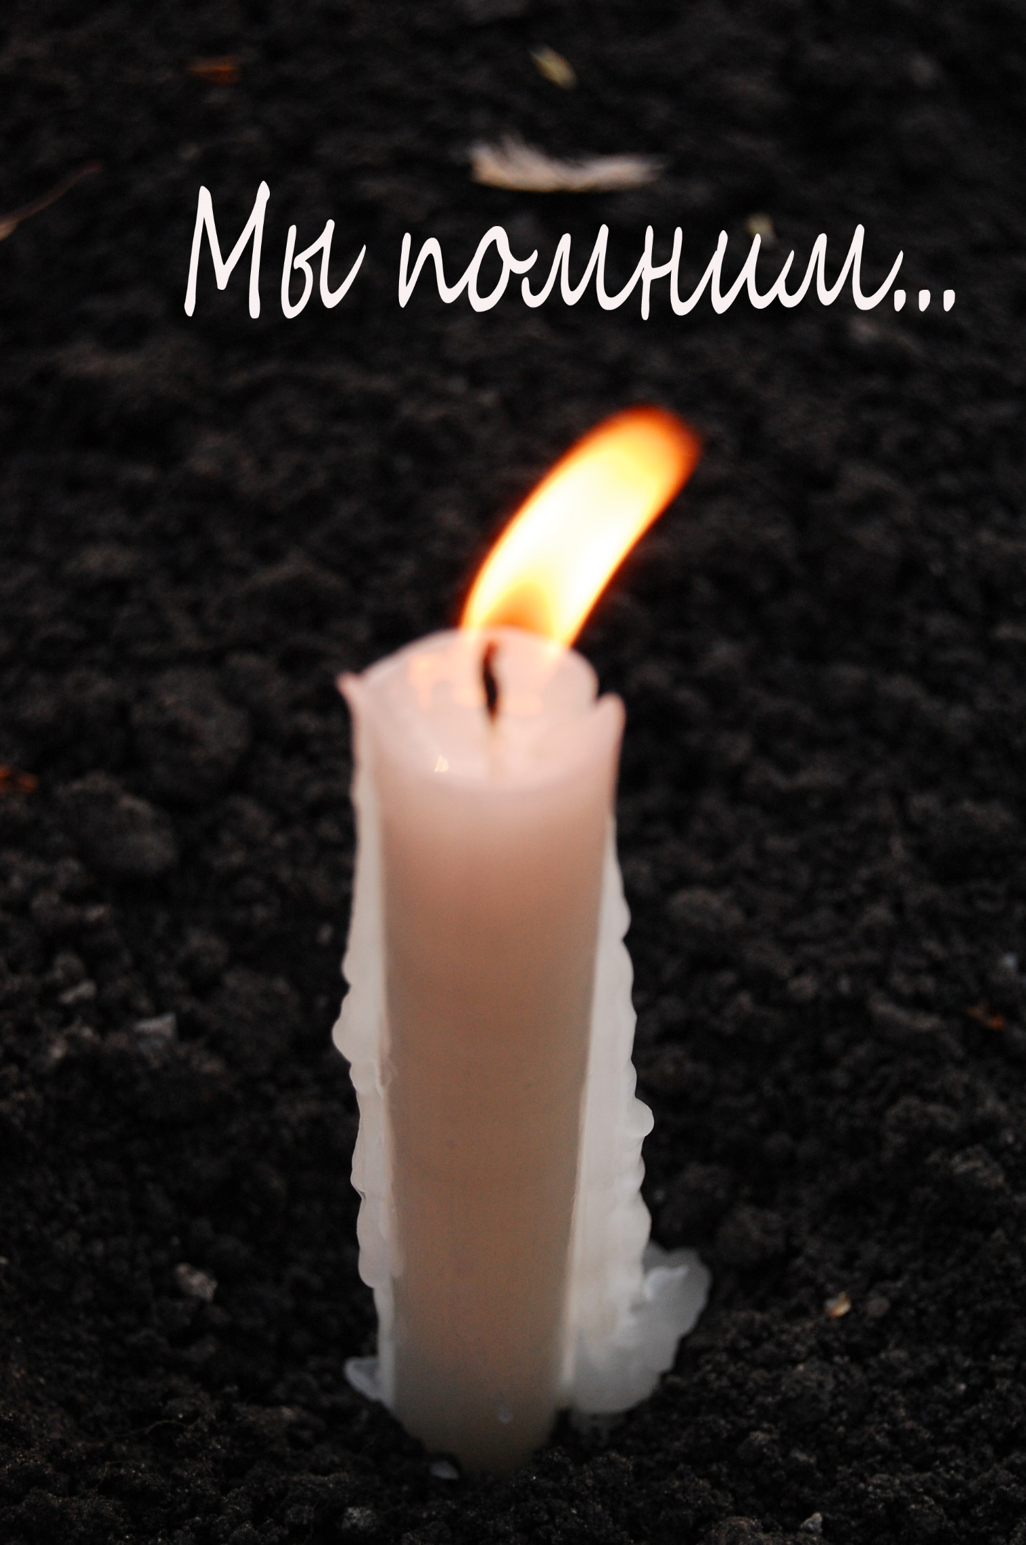

В этом году акция «1000 свечей» проходила в нашем селе 10 раз. Мы поговорили со Светланой Александровной Маклаковой, инициатором проведения этой акции, о том, как все начиналось.
Время Открытий: Здравствуйте, Светлана Александровна! Расскажите, пожалуйста, о том, с чего начиналась акция «1000 свечей» в нашем селе.
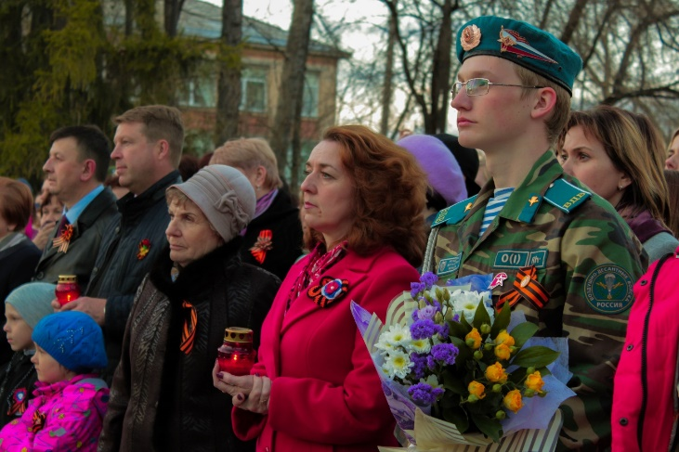
Светлана Александровна: Да, в десятый раз в этом году мы проводили акцию «1000свечей». Впервые мы провели ее в 2008 году, и я сразу хочу сказать, это была инициатива ученического самоуправления. Дети сами для себя приняли решение, ведь все мероприятия ко Дню Победы, которые проводил муниципалитет, были направлены в основном на взрослых жителей села, на ветеранов, детей войны, и не было такого узконаправленного мероприятия именно для учащихся. Был концерт в Доме Культуры, был митинг в школьном парке, а что-то такое, чтобы дети смогли сделать сами, сами организовать, провести и тем самым внести какой-то значимый вклад в празднования 9 мая, такого не было. И в 2008 году эта акция прошла только для учащихся нашей школы, а уже 2009 году по инициативе актива было принято решение сделать эту акцию массовой и пригласить ребят из второй школы и творческих коллективов. Это гораздо позже появился большой георгиевский стяг, а сначала было просто шествие со свечами от центральной площади, и что традиционно стало за эти десять лет, так это то, что к нам приезжает Любовь Федоровна Радионова, мама героя России Евгения Радионова, член попечительского совета школы. Она привозит в лампадке огонь, зажженный от Вечного огня в Челябинске. Традиционно проходит и представление у мемориала в школьном парке, которое делается тоже силами учащихся, при их максимальной включенности.
Акция видоизменялась, по-разному проходила. Например, в 2010 году мы впервые использовали формат концерта, затем в 2014 году к нам приезжал писатель Сергей Шаргунов, и нам торжественно вручили набор оловянных солдатиков «Непобедимые. Лучшие солдаты мира - уроженцы Челябинской области», это проект челябинского журналиста Романа Грибанова.
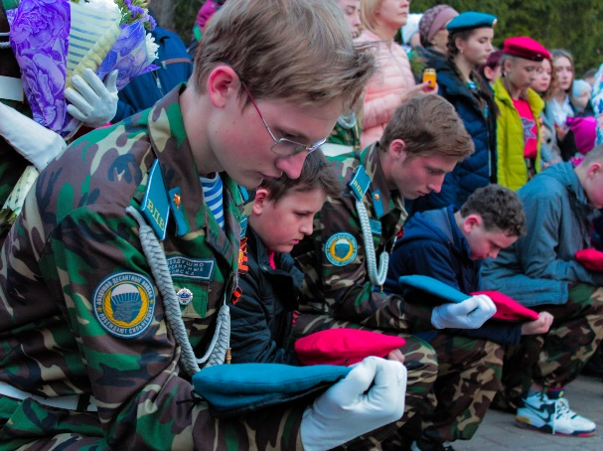
Акция прирастает каждый год социальными инициативами взрослых. Это здорово – получается наши дети приобщают взрослых к такому важному делу! Не взрослые воспитывают детей, а дети так воспитывают взрослых. Сейчас на акцию «1000 свечей» приходят целыми семьями, акция стала сельской, а нашу социальную инициативу с флешмобами поддержали другие учреждения села. И это здорово! Первые два флешмоба мы делали совместно с общественной молодежной палатой, а затем эстафету по флешмобу у нас приняло управление соцзащиты, они сделали «Вальс Победы», и все село танцевало вальс в прошлом году, это было очень красиво. А в этом году Центр дополнительного образования сделали флешмоб «Песни Победы», и мы все пели военные песни, начиная от детского сада и заканчивая солидными учреждениями.
ВО: Насколько трудно было в самом начале продвигать новое дело?
СА: Не могу сказать, что было сложно. Дело хорошее, дело значимое, а у хорошего дела всегда найдется много помощников. Всегда Управление образования, администрация Красноармейского района, Комитет по делам молодежи всегда были нашими социальными партнерами, мы никогда не испытывали каких-то проблем и трудностей. А в этом году мы официально пригласили райсовет, как представителей власти, присоединится к акции.
ВО: а не было такого мнения, что акция «1000 свечей» дублирует митинг, который проходит 9 мая?
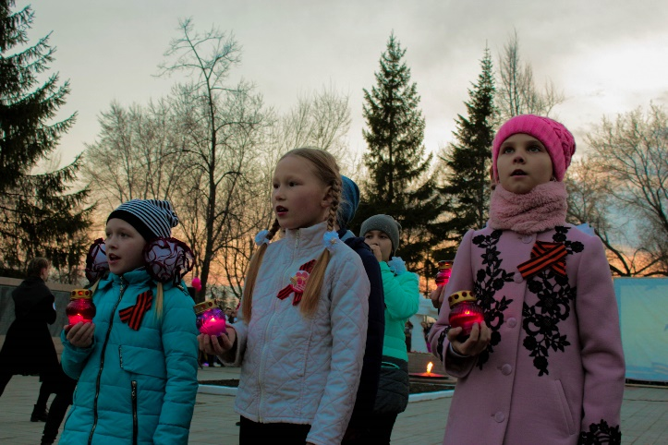
СА: совершенно разная целевая аудитория. «1000 свечей» ориентирована на детей, на молодежь, она более душевная и камерная, и потом самое главное все-таки то, что дети организовали ее сами. И дети говорят, что это самая любимая их акция. Они ведь полностью сами все готовят! И вот в этом году это была такая проверка на осознанность, на отношение ребят к этому мероприятию… случился неприятный момент: кто-то из зрителей случайно выдернул шнур сетевого питания во время выступления, отключилась музыка, фонограммы, но дети как пели, так и продолжали петь, как танцевали, так и продолжали танцевать – без музыки! И зрители поняли, и стали поддерживать аплодисментами. Это был очень значимый момент, очень важный! Значит, дети были настолько проникнуты идеей мероприятия, что они не бросили, не растерялись, а довели номер до конца.
ВО: а какие еще акции проходят в школе ко Дню Победы?
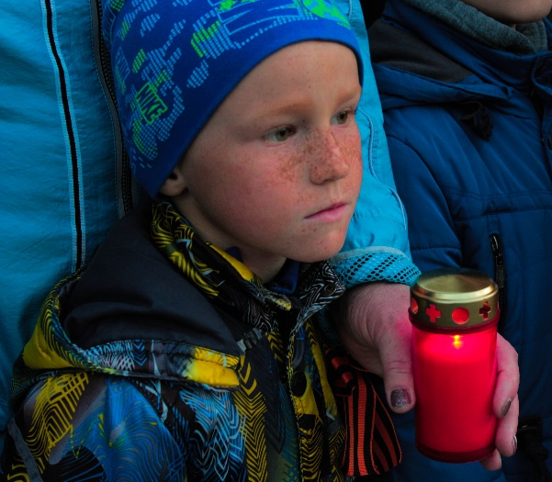
СА: Это социальный проект, который реализует мемориальный отряд, он называется «Память поколений»: в день, когда стоит вахта памяти, они проводят экскурсии для воспитанников детских садов и наших первоклассников. Дети приходят в наш школьный парк и им рассказывают, как нужно вести себя около мемориала, что это такое, что такое минута молчания, зачем нужен мемориальный отряд, показывают смену почетного караула, как несется вахта памяти…
Мы обязательно участвуем в акции «Подарок ветерану», которую организует депутат Мягков. Мы вручаем подарки ветеранам каждый год. Участвуем мы и в смотре мемориальных отрядов, и в митинге 9 мая, где ученики нашей школы стоят линейными вдоль дороги и помогают в организации…
В 2005 году в стране стартовала акция «георгиевская ленточка», она была приурочена к празднованию 60-летия Победы, а уже в 2006 году мы подхватили эту акцию, и тоже мы стали проводниками этой акции в районе, и мы немного по-другому ее интерпретировали, мы назвали ее «Лента добрых дел», и тоже могу сказать, что эта акция развивается, буквально на днях на форуме РДШ мы получили благодарственное письмо от регионального отделения «Волонтеры победы», потому что активистами отряда была проведена акция «Георгиевская лента» в нашем селе.
ВО: а что делает этот волонтерский отряд?
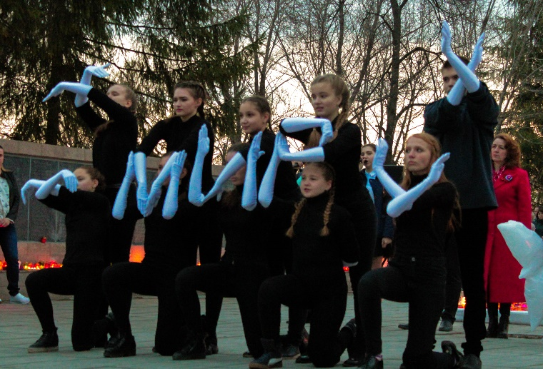
СА: много чего! Участвует во всех мероприятиях села, района, школы, в которых нужна волонтерская помощь. Это люди, которые всегда готовы подставить плечо. Вот, например, 19 мая был день детских организаций и наш волонтерский отряд решил, что этот день они отметят добрыми делами. Они съездили в Челябинск на «Игры победителей», это игры детей, переживших онкозаболевание и победивших его. Наш отряд провел на этих играх мастер-классы, то есть они решили в день детских организаций сделать какое-то интересное, социально значимое дело.
ВО: Сколько лет этому отряду?
СА: Он появился буквально в прошлом году, и толчком стал благотворительный фестиваль «Дети – детям».
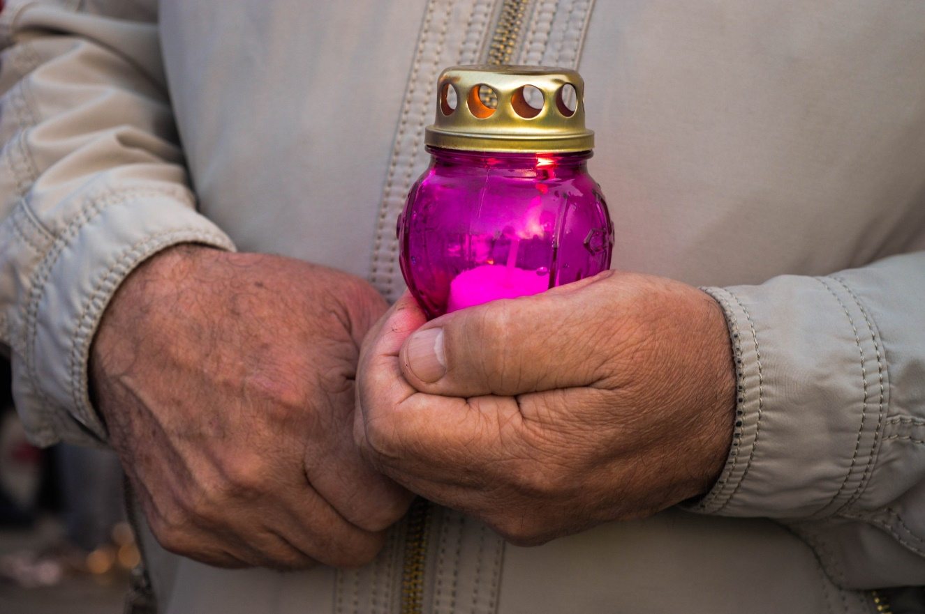
ВО: Спасибо большое за интересный рассказ и социально значимые проекты!

Фотографии Елизаветы Казак

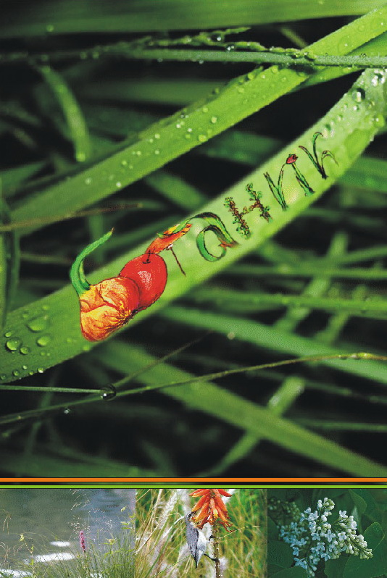
Финтисов Дмитрий Игоревич, 9
Руководители Пестрикова Елена Сергеевна,
Финтисова Анна Григорьевна

Реакции ребенка-аллергика и саженцев томатов на некоторые виды стирального порошка

Во все времена люди стирали белье. Раньше, конечно, использовали природные материалы: золу, настои разных растений, животные жиры. В XXI веке ассортимент стиральных порошков настолько огромен, что нелегко выбрать средство по критерию «цена-качество». И это одна из проблем, которую мы рассмотрим и исследуем.
Другая проблема – как реагирует человеческий организм на химические составляющие стирального порошка? Ведь одежда тесно соприкасается с кожей, и в некоторых случаях порошок вызывает реакции, от сыпи на кожи до отека Квинке, когда дыхательные пути отекают, и человек не может дышать. Это смертельно опасно.
По данным ВОЗ, количество аллергиков в мире в наши дни по сравнению с концом XX века, возросло в десятки раз. Особенно страдают дети, иногда практически с рождения получая диагноз «атопический дерматит». Мой брат не стал исключением, и с 3 месяцев он начал покрываться сыпью по необъяснимым причинам. Врачи предположили три причины: пищевое воздействие (дисбактериоз), экологическая обстановка (выхлопные газы машин), и контактный дерматит (стиральный порошок).
Мы не стали ставить опыты на ребенке. Поэтому выбрали для опыта самое распространенное растение на подоконнике весной в сельской местности – рассаду томатов. Мы предположили, что растения, как любой живой организм, будут реагировать на химические составляющие исследуемых нами образцов стирального порошка.
Цель работы: провести эксперимент и показать влияние некоторых видов стирального порошка на рассаду томатов.
Гипотеза: любой стиральный порошок будет негативно влиять на рост и развитие саженцев томатов.

Виды стирального порошка, его состав
Стиральные порошки, представленные на рынке, делятся на два основных класса: порошки для автоматических стиральных машин и порошки для ручной стирки и активаторных машин. По назначению стиральные порошки можно разделить на универсальные и специальные. Первые могут использоваться для стирки практически любых вещей, кроме изделий из шерсти и шелка, тогда как вторые предназначены только для какого-либо одного или нескольких типов ткани. Например:
- Средства для стирки шерсти и шелка. Имеют сложный химический состав, иногда с добавлением мыла.
- Средства для стирки цветных тканей. Благодаря особому химическому составу не повреждают краску вещей красного, синего и голубого цветов.
- Средства для стирки белых тканей. Хорошо подходят для стирки постельного белья.
- Средства для стирки темных тканей. Чаще всего предлагаются в жидком виде, что гарантирует отсутствие белых разводов на постиранных вещах. Имеют в своем составе фиксатор красителя, который предотвращает выцветание.
- Органические стиральные порошки. Не содержат синтетических ароматизаторов и консервантов, фосфатов, хлора и других веществ, вредных для здоровья и окружающей среды.
Отдельного упоминания заслуживают биопорошки, в состав которых включены биологические добавки – энзимы. Такие средства предназначены для удаления пятен белкового или жирового происхождения. А справляются с этими пятнами входящие в состав биопорошков энзимы класса протеаз (протеазы – щелочные энзимы – способствуют удалению загрязнений белкового происхождения, крови, травы и некоторых видов пищи). Именно они способствуют удалению загрязнений белкового происхождения (крови, молока), травы и некоторых видов пищи. Помимо протеаз, в состав биопорошка могут входить и энзимы других классов, эффективные в удалении крахмальных, жировых и масляных пятен, способные удалять катышки (образующиеся на одежде при носке и стирке) и препятствовать их повторному появлению.
Концентраты – это отдельный вид моющих средств, которые по составу напоминают обычные порошки, но в них содержится намного больше активных химических веществ. Отстирывает самые сложные загрязнения. Выпускается исключительно для автомата, для ручной стирки слишком токсичен.
Жидкое моющее средство подходит только для повседневного использования и деликатной стирки вещей из шерсти и шелка. Не отстирывает трудно выводимые загрязнения из-за отсутствия в составе энзимов. Жидкости значительно реже вызывают аллергию. Это связано с тем, что частицы порошка могут попадать в дыхательные пути и раздражать слизистую оболочку (в меньшей мере это относится к таблетированному порошку). Как правило, стиральные порошки стоят дешевле (неоспоримый аргумент в российских условиях), и их ассортимент значительно шире. Моющие жидкости и таблетированные порошки хоть и не являются дефицитом, на прилавках встречаются реже.
Таблетки относительно недавно попали на прилавки, но из-за своего удобства и маленького расхода покорили сердца многих хозяек. Бывают двух видов, многослойные (менее популярные и более дорогие) и однослойные (быстрорастворимые). Стиральные порошки содержат все или некоторые из ниже приведенных элементов:
- поверхностно-активные вещества (субстанции, активные при стирке);
- связывающие вещества;
- отбеливающие вещества;
- вспомогательные вещества (например, ароматические вещества, ферменты).
Связывающие вещества смягчают воду и устраняют образование накипи (выпадения кальция) на компонентах стиральных машин и на одежде. Вместо использовавшихся ранее фосфатов теперь используются заменители фосфатов. Это в основном цеолиты, например, силикат натрия и алюминия в сочетании с полимерами. Они связывают ионы кальция при ионном обмене и предохраняют от образования накипи.
Отбеливающие вещества важны для обработки пятен на белом, цветном белье, белье, подвергающемся кипячению, и тонком белье. При помощи окисления они удаляют пятна от красного вина, овощей и фруктов. Для этого в основном используют перборат натрия, который в процессе стирки при температурах выше 60 °C выделяет отбеливающие вещества. Активаторы отбеливающего вещества, например тетраацетилендиамин, активируют перборат при температуре ниже 60 °C, и отбеливание возможно уже в пределах 40 °C.
К вспомогательным веществам относятся:
- ферменты, которые расщепляют белок и крахмал;
- растворители грязи, которые поддерживают грязь в подвешенном состоянии;
- препятствующие вещества, которые ограничивают химические реакции (образование пены) или ее предотвращают (коррозия);
- ароматические средства;
- исполнительные средства, которые обеспечивают сыпучесть стиральных порошков (например, сульфаты).
Оптические отбеливатели и фосфаты, которые могут входить в состав стирального средства, полностью не выполаскиваются из волокон ткани. Взаимодействуя впоследствии с кожей ребенка, их остатки нередко вызывают аллергические реакции. Важно! Фосфаты при взаимодействии с кожей, обезжиривают ее покровы, уничтожают барьерную защитную функцию эпидермиса и снижают иммунитет организма в целом. ПАВ зачастую становятся причиной серьезных кожных заболеваний, таких как дерматиты, экземы, различного рода раздражения. Также нередко эти вещества поражают внутренние органы человека. Вызвать аллергию у младенца или ребенка постарше могут также следующие компоненты, которые к сожалению, часто встречаются в составе детских стиральных порошков. Зачем же их добавляют в состав стиральных средств? Цели могут быть следующими:
Фосфатные соединения. Данные вещества смягчают воду и способствуют улучшению качества стирки.
Агрессивные ароматизаторы и отдушки. Их добавляют для того, чтобы постиранное белье имело приятный запах.
Повышенная концентрация ПАВ нефтехимического производства. Такие вещества являются основными компонентами стирального порошка, так как именно они и удаляют загрязнения.
Красители. Делают внешний вид средства более ярким и привлекательным.
Свинец, соли металлов, хлор и мышьяк. Эти компоненты усиливают моющие свойства стирального средства.
Алюмосиликаты натрия или цеолиты. Являются менее токсичными аналогами фосфатных соединений.
Оптические отбеливатели. Придают вещам белизну, усиливают цветность и яркость одежды.
Стоит анализировать весь состав стирального порошка, а не наличие или отсутствие отдельных вредных компонентов. К примеру, замена фосфатов на более щадящие цеолиты влечет за собой увеличения количества ПАВ.

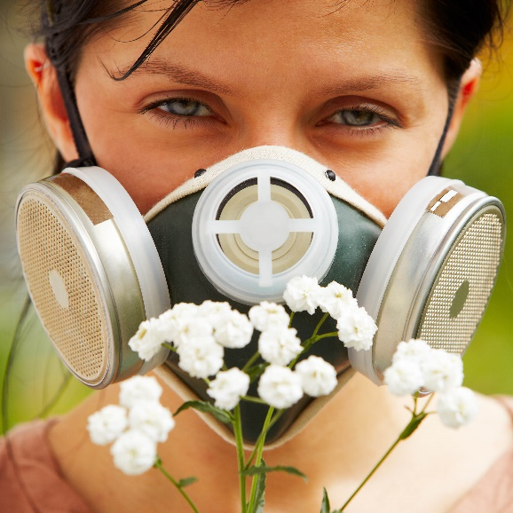
Проблема аллергии у современных детей
Аллергия – серьезная проблема, с которой рано или поздно сталкивается почти каждый современный ребенок. Представляет собой слишком активный ответ иммунной системы организма на разнообразные аллергены (ими могут выступать целый перечень веществ, микроорганизмов и даже патологических состояний), в результате чего у детей проявляется ряд характерных симптомов – от кашля и чихания до анафилактического шока.
С середины двадцатого века и по сегодняшний день наблюдается стремительная динамика увеличения числа случаев аллергии у детей любого возраста, особенно в развитых и развивающихся странах. Как показали глобальные исследования, основной вклад в неё вносит тщательное соблюдение гигиены. Сверхтщательное её соблюдение не даёт организму контактировать с большинством антител, что существенно снижает нормальную загрузку иммунной системы. Примечательно, что в странах третьего мира, страдающих от массовых бактериальных/вирусных инфекций, практически нет проблем с аутоиммунными и иммунологическими заболеваниям – это рационально объясняется низким уровнем общей гигиены у большинства местного населения.
Аллергические проявления у детей более яркие и сильные, нежели у взрослых.
К классическим симптомам относят:
- Отечность слизистой носа.
- Покраснение глаз и сопутствующий конъюнктивит.
- Разнообразные кожные высыпания с зудом в области живота, паха, локтей – от дерматита до крапивницы и экземы.
- Проблемы с дыханием – одышка, спазм, вплоть до астматического состояния.
- Головные боли.
В более редких случаях с максимально сильным иммунным ответом на аллерген, у маленького пациента возможно быстрое формирование острого коронарного синдрома, гипотонии, обширных отеков вплоть до анафилактического шока и в отдельных случаях – смерти.
Специфической профилактики аллергии не существует. Из общих рекомендаций – исключение потенциальной группы аллергенов из жизни маленького пациента, рациональное питание, регулярные прогулки на свежем воздухе, проветривание и очистка воздуха помещений при помощи фильтров, физкультура, минимизация использования бытовой химии, переезд в благоприятную климатическую зону.
Всемирная организация здравоохранения называет аллергию «болезнью XXI века». К сожалению, в России аллергия до сих пор не воспринимается как серьезное заболевание. И родители не спешат обследовать ребенка с явными аллергическими признаками. А между тем количество российских детей, страдающих различными типами аллергии, с каждым годом стремительно растет. На рост заболеваемости влияют изменения в качестве питания, образе жизни, загрязнение воздуха и воды, плохая гигиена жилых помещений, изобилие гигиенических, косметических средств, бытовая химия, частый прием лекарственных препаратов.

Исследование влияния некоторых видов стирального порошка на ребенка – аллергика и рассаду томатов

Характеристика выборки, экспериментальные группы
Сначала мы провели анкетирование мамы аллергика, задав вопрос: какие реакции вызывают у ребенка названные виды стирального порошка. Вот какой получили ответ:
Реакции ребенка-аллергика на некоторые виды стирального порошка
№ п\п | Название порошка | Ценовая категория | Реакции
1 | Пемос | Низкая | Сухой кашель, насморк
2 | Дося | Низкая | Сухой кашель, насморк
3 | Ушастый нянь | Средняя | Норма
4 | Лоск | Средняя | Сухой кашель, насморк
5 | Ариэль | Высокая | Сухой кашель, насморк, сыпь на коже
6 | Бимакс | Высокая | Сухой кашель, насморк, сыпь на коже
7 | Спар | Высокая Био | Норма
8 | Амвей | Высокая Био | Норма

Для исследования мы выбрали 8 видов стирального порошка, разделив его на 4 группы по ценовому критерию (таблица 1). Растворами этих порошков мы поливали рассаду раз в неделю. Концентрация раствора была одинаковая для всех образцов (0,5 чайной ложки на 100 мл воды). Для адекватности эксперимента были взяты 2 контрольных образца, которые поливали чистой водой из скважины.
Для чистоты эксперимента рассада томатов была получена из генетически однородного материала.

Результаты биологического эксперимента

Для изучения влияния стирального порошка на живые объекты, был проведен эксперимент, целью которого было определить влияния СМС на темпы роста и развития саженцев томата.
Оборудование:
- 8 видов стирального порошка в маркированных стаканчиках.
- Чайная ложка.
- Контейнеры для рассады.
- Генетически однородные семена томатов.
- Линейка 30 см.
- Пластиковый стаканчик для воды.
Семена были посажены в плоский контейнер 8 марта 2016 г., политы чистой водой из скважины без примесей, всхожесть составила 100 % (сорт томатов Сибирские ранние), затем 20 марта распикированы и сделан первый замер (таблица 1).
Таблица 1 - рост саженцев томата с момента пикирования до высадки в грунт при поливе растворами различных видов стирального порошка, 2016 год
№ п\п | Название порошка | Ценовая категория | Высота саженцев, см
 |  |  | 20.03 | 24.04 | 05.05 | 12.05 | 29.05 | 07.06 | Прирост | Сред
1 | Пемос | Низкая | 3,0 | 6,0 | 10,0 | 12,5 | 14,0 | 17,5 | 14,5 | 15,8
2 | Дося | Низкая | 2,5 | 6,0 | 9,0 | 12,0 | 14,0 | 19,5 | 17,0
3 | Ушастый нянь | Средняя | 2,8 | 6,5 | 9,5 | 11,0 | 15,0 | 17,0 | 15,2 | 16,5
4 | Лоск | Средняя | 2,8 | 5,0 | 9,0 | 12,0 | 16,5 | 20,0 | 17,8
5 | Ариэль | Высокая | 2,0 | 4,0 | 7,0 | 9,5 | 16,0 | 17,0 | 15,0 | 16,3
6 | Бимакс | Высокая | 2,0 | 6,0 | 8,0 | 10,0 | 17,0 | 19,5 | 17,5
7 | Спар | Высокая Био | 4,0 | 6,8 | 9,5 | 13,0 | 19,5 | 24,0 | 20,0 | 19,8
8 | Амвей | Высокая Био | 3,5 | 6,0 | 9,0 | 12,0 | 19,0 | 23,0 | 19,5
9 | Контроль | - | 3,2 | 9,0 | 13,0 | 14,5 | 24,0 | 26,0 | 23,8 | 24,1
10 | Контроль | - | 3,2 | 8,5 | 13,0 | 15,5 | 25,0 | 27,5 | 24,3
Все саженцы в один день были пересажены в открытый грунт, некоторые набрали цвет, далее порошком не поливались, в августе все без исключения дали плоды, больше всего на образцах № 3, 8, 9, 10.
Как видно из таблицы, наилучший прирост наблюдался у контрольных образцов, а также № 7 и 8. Итак, можно сделать выводы:
- Стиральные порошки значительно влияют на рост и развитие растений.
- Порошок с индексом «био» оказывает меньшее воздействие на живой организм (растение и человек).
- Цена порошка без индекса «био» не имеет различий с точки зрения влияния на организм (растение).

Результаты химического эксперимента
Фосфаты представляют собой соли фосфорной кислоты. При производстве стиральных порошков, в основном, используют фосфат натрия, фосфат калия и фосфат кальция, с целью смягчения воды и увеличение моющих свойств порошка. Негативное влияние фосфатов связано с усилением токсических свойств анионных ПАВ, снижению активности микроорганизмов при попадании со сточными водами в окружающую среду.
В европейских странах запрещены порошки, содержащие данные соединения (Италия, Голландия, Норвегия). А в таких странах как Франция, Великобритания, Испания, США, содержание фосфатов в порошках строго регламентировано. В России же порошки, содержащие фосфаты находятся вне конкуренции, так как обладают хорошими показателями по качеству стирки и более дешевые, чем бесфосфатные порошки. В условиях лаборатории химии мы провели качественный анализ стиральных порошков на наличие фосфат-иона. В основе аналитического обнаружения иона лежит качественная реакция с молибденовой жидкостью (NH₄)₂MoO₄, которая при условии наличия определяемого иона образует желтый кристаллический осадок фосформолибдата аммония по реакции:
PO₄³⁻ + 3NH₄⁺ + 12MoO₄²⁻ + 24H⁺ = (NH₄)₃ [P(Mo₃O₁₀)₄] _{(тв)} + 12H₂O,
Исследованию были подвержены те образцы стирального порошка, в составе которых производитель не заявил о содержании фосфатов (с маркой Био). В результате опытов было действительно доказано, что ни в одном из порошков (Амвей и Спар) с маркой Био, наличие фосфатов не было обнаружено.
Следовательно, данные порошки не оказывают негативного влияния на здоровье людей и не загрязняют окружающую среду.

Заключение
Нами проведены комплексные исследования по выявлению влияния различных порошков на ребенка-аллергика и рассаду томатов. На первом этапе мы констатировали, какие порошки являются «проблемными» для ребенка-аллергика. Чаще всего это средства, с сильным запахом и широким составом (Ариэль, Бимакс). В связи с этим мы не рекомендуем стирать белье такими средствами, если в доме есть дети.
На втором этапе мы провели биологический эксперимент с рассадой томатов. Выдвинутая нами гипотеза была частично опровергнута. Мы выяснили, что биопорошки Спар и Амвей вызывают минимальное отклонение от роста и развития образцов по сравнению с контрольными. Эти же образцы хорошо переносятся ребенком-аллергиком. Единственный минус – их высокая цена. Далее в химической лаборатории провели качественный анализ био-порошков на содержание опасных фосфат-ионов. В результате опыта было доказано их отсутствие, что подтверждает их название – био.
Следующим этапом работы будет изобретение своего средства, которое не будет вызывать аллергии, будет хорошо отстирывать и затраты на его производство будут невысокими. Профессионалы-консультанты высказали мнение, что такое изобретение будет достойно Нобелевской премии.

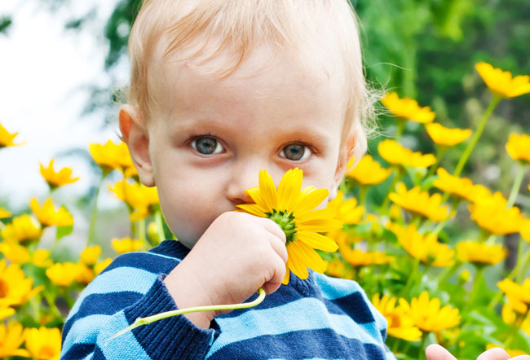

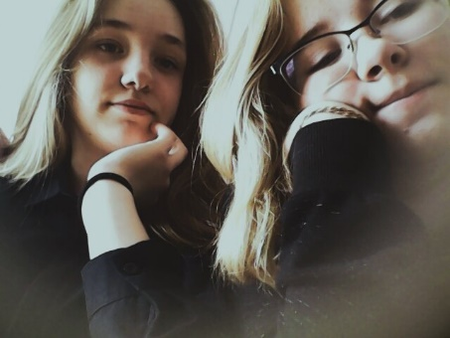
Ангелина Крупина, Дарья Шмидт, 8В
Руководитель Галимова Регина Марксовна

Проект Благоустройства территории школьного парка

Своими действиями люди постоянно нарушают равновесие на планете. Необходимо понимать, что нарушение природного равновесия оказывает отрицательное влияние и на людей.
Наша школа - это маленькая планета, равновесие которой зависит именно от нас. Планета, в которой мы находимся большую часть времени, и иногда между промежутками от одного урока до другого, хочется посидеть в каком-нибудь уголке парка, где мысли полетят далеко-далеко, спадет напряжение, придут новые мысли, эмоции и силы.
Но такого места в школе и возле школы пока нет и поэтому после предложения о благоустройстве школьного парка мы, не задумываясь, решили внести и свою лепту в процессе восстановления гармонии с окружающим миром на нашей маленькой планете под названием Школа.
Здание нашей школы введено в эксплуатацию в 1964 году.
После окончания строительства на школьном дворе были разбиты участки для посадки овощных культур в школьную столовую, затем школьники прошлых лет высадили тополя, ели, боярышник и акации, деревья и кусты росли и принимали разный вид, многие деревья находятся в ужасном состоянии: кривые, гнилые, поломанные и т.д.
Однако школьному парку присущ свой особенный облик, поэтому введение элементов цветочных клумб, скамеек, зон отдыха и развлечений для младших классов и не только, необходимо отделить друг от друга и придать им современный благородный вид ведь в школьном парке проводятся мероприятия районного и даже областного масштаба: акция «1000 свечей», смотр мемориальных отрядов, митинг на День Победы и другие.

Разработка проекта «Школьный парк» заняло все наше свободное время.
Обоснование выбора темы проекта

Любовь к цветам с древних времён свойственна всем народам. Яркие, разнообразной формы, с приятным ароматом цветы всегда привлекали и привлекают внимание взрослых и детей.
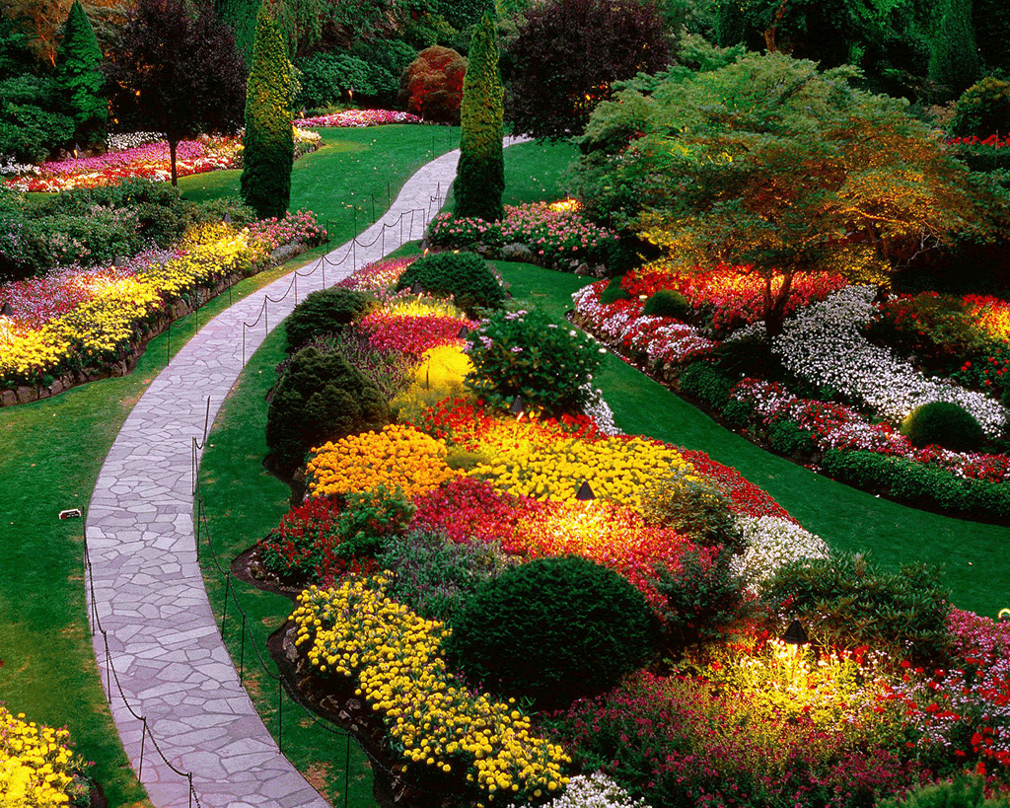
На всю жизнь остаётся у человека любовь к цветам, привитая с детства, и где бы он ни жил – везде и всюду будет разводить цветы.
Почему мы с выбрали именно эту тему для проекта? Большую часть своего времени мы проводим в школе. И поэтому школа должна быть красивой не только изнутри, но и снаружи. Выбирая тему своего проекта, мы решили порадовать результатом своего труда не только себя, но и окружающих, а также попробовать свои силы в оформительском деле, узнав при этом много нового. Знания, полученные в ходе реализации проекта, можно применить в дальнейшей жизни.

План реализации проекта «Школьный парк»
Населённый пункт: Челябинская область, Красноармейский район, село Миасское;

Объект: территория муниципального общеобразовательного учреждения «Миасская средняя общеобразовательная школа №1»;

Цель проекта: эстетическое и экологическое преобразование школьного парка.

Период действия проекта: октябрь 2017 –ноябрь 2018 г;

Целевая группа: учащиеся и их родители, сотрудники школы, социальные партнеры;

Исполнители проекта: учащиеся и их родители, сотрудники школы;

Координатор проекта: Галимова Регина Марксовна, учитель географии, заведующая пришкольным участком;

Гипотеза: если будет разработан и реализован проект по озеленению пришкольного участка, то это позволит улучшить условия отдыха учащихся и приучит их бережно относиться к природе;
Социально – экологическая проблема: удовлетворительное эстетическое и экологическое состояние территории (зелёной зоны) школы;

Влияние на окружающую среду и жизнь людей: в результате реализации проекта учащиеся, работники школы и жители села обретут благоустроенный уголок природы, позволяющий чувствовать, видеть красоту природы, беречь ее богатства, понимать, что природа представляет огромную, ни с чем не соизмеримую ценность как источник восстановления его сил и здоровья, познавать связи и отношения в окружающем мире;
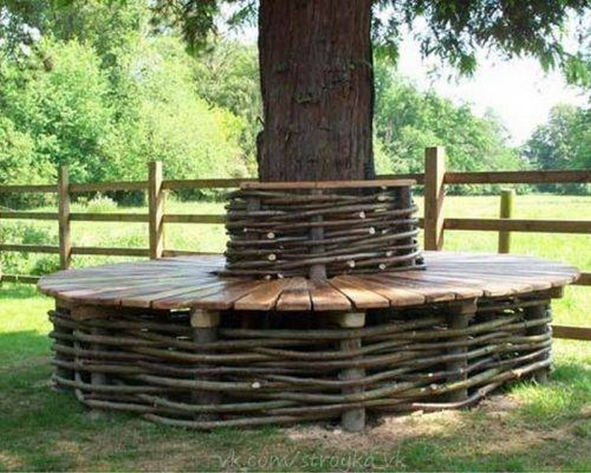

Тип проекта: практико-ориентированный, экологический, групповой, долгосрочный;

Механизмы и этапы реализации: реализация проекта осуществляется посредством следующих видов деятельности:
- Исследовательскую: исследование и выявление больных деревьев в школьном парке. Проведение социологического опроса «Каким вы хотите видеть пришкольный участок?»

- Проектную: реализация линии проекта «Ландшафтный дизайн школьного парка».
- Просветительскую: освещение в школьном печатном издании научно-творческом альманахе «Время открытий», на школьном сайте, на страницах районной газеты «Маяк».

Экономическое обоснование
- Данный проект достаточно экономичен. Руководителю проекта и его участникам требуются небольшие дополнительные средства на оплату посадочного материала и немного личного времени;
- Рассада цветов выращивается учащимися школы;
- Денежные средства будут потрачены на инвентарь и посадочный материал цветочных культур.

Маркетинговый план
- Выполнение и составление эскизов, чертежей, различных элементов ландшафтного дизайна школьного парка.

- Составление финансового плана на различные виды работ по благоустройству территории

Производственный план
1 этап – подготовительный (октябрь 2017г. – апрель 2018г.)
2 этап – практический (май 2017- август 2018г.)
3 этап – обобщающий (сентябрь – октябрь 2018г.)
4 этап – информационно – просветительский (октябрь 2017г., март-август 2018)

1 этап – подготовительный.
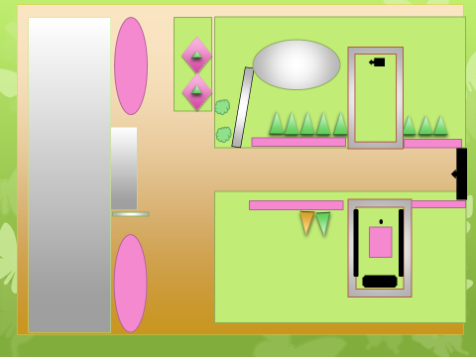
Работа началась с изучения литературы о ландшафтном дизайне, создания эскизов альпийской горки и клумб.

Параллельно был разработан финансовый план проекта.
2 этап – практический.
В октябре 2017 года учащимися на уроках технологии были подготовлены ящики для рассады и грунт для посева семян цветочных культур.
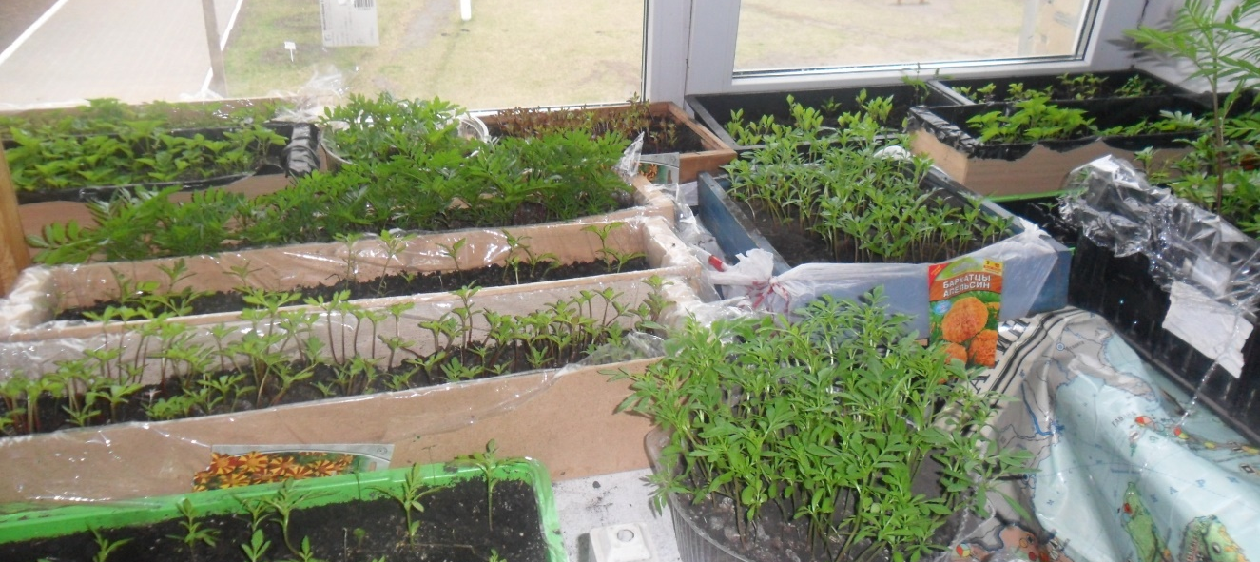
Февраль- апрель посадка цветочных семян на рассаду. Ребята заинтересовали своей идеей родителей. Они согласились выделить на домашних участках место под цветочную рассаду, поделиться семенами цветов, которые они выращивают на своих участках и дать деньги на приобретение семян цветов.

В апреле - мае 2018 года планируется начало практической работы по вырубке старых, выгнивших деревьев и кустарников, посадка еловых, разбитие клумб.
Август - октябрь – сбор семян для следующего года.

3 этап – обобщающий.
Сентябрь – октябрь 2018 года - подведение итогов проделанной работы.

4 этап – информационно – просветительский.
Публикация материала о деятельности учащихся по реализации проекта в школьном СМИ и сайте.

Материалы и инструменты
Для реализации проекта нам понадобились инструменты:
- лопаты
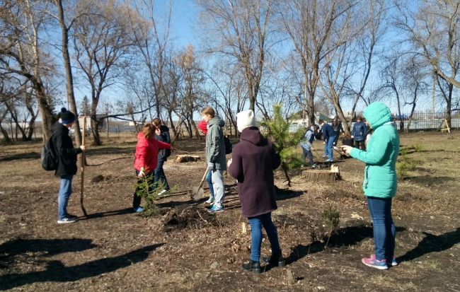
- грабли
- рейки
- шпагат
- лейки
- носилки
- ведра
- мотыги
Всё перечисленное оборудование было взято из школьной мастерской.

Ожидаемые результаты

Результаты для учащихся:
- получение нового социального и практического опыта;
- повышение уровня знаний об окружающей среде;
- развитие практических умений по изучению, оценке состояния и улучшению окружающей среды своей местности, развитие стремления к активной деятельности по охране окружающей среды;
- создание благоприятных условий дополнительного комфортного пространства для ожидания школьного автобуса детьми близлежащих поселков, обучающихся в школе, их родителей.

Результаты для учебного заведения:
- решение задач организации творческого досуга учащихся;
- развитие системы экологического образования в школе;
- реальное улучшение экологической обстановки путем практических действий участников;
- декоративное оформление прилегающих к школе территорий.

Практическая значимость

Мы надеемся, что наибольший успех в выполнении проекта будет достигнут в практическом благоустройстве зелёной зоны на территории школы. Накопленный в результате реализации проекта опыт будет обобщен в статье школьного научно-творческого альманаха «Время открытий». Учащиеся старших классов передадут свои знания и практические умения младшим школьникам для дальнейшей реализации проекта.

Приступая к разработке данного проекта, мы провели социологический опрос:
- Что вы хотите изменить в образовательном учреждении?
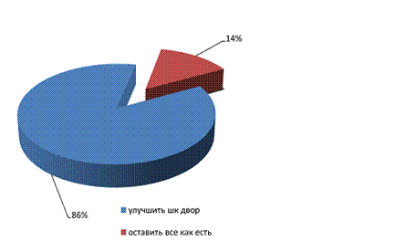

- На ваш взгляд каким должен быть школьный двор?
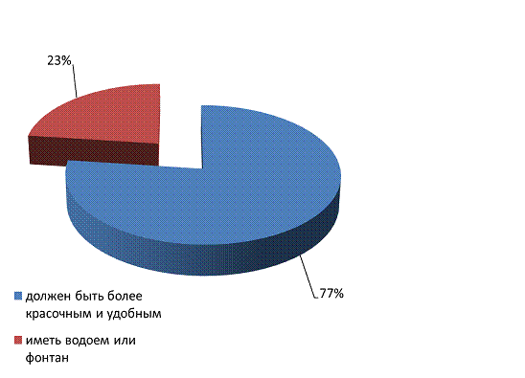

Результаты опроса показали, что большинство опрошенных хотят переустройства школьного парка.

Выбор оформления цветочных клумб
Прежде чем приступить к работе по оформлению клумб, мы совместно с учителями биологии провели обследование школьного парка и выявили деревья, которые нужно спилить, изучили литературу по ландшафтному дизайну, узнали виды оформления клумб, используемые цветы, способы цветового оформления.
Цветочные клумбы. Клумбы бывают овальные, круглые, квадратные, прямоугольные, ромбические, треугольные и т. д. Различаются они и по размеру—от 1 до 8—10 м и более в диаметре. Клумбы засаживают одним или несколькими видами цветочных растений. Внутренний рисунок клумбы может быть весьма разнообразен. Клумбы могут быть низкие или возвышенные (выступающие над поверхностью). Очень красивы клумбы из сальвий, петуний, однолетних астр, бегоний, бархатцев и др. По ассортименту растений, высаживаемых на клумбы, различают ковровые клумбы, состоящие из одних рослых коврово-лиственных растений, коврово-цветущие клумбы, клумбы, состоящие из одних цветущих растений и т. д. Создание составных клумб из нескольких видов цветочных растений требует от озеленителя большого умения, навыка и вкуса. В современном озеленении клумбы делают невысокими, вровень с газоном и лишь в особых случаях насыпными, но не выше чем на 5—8 см. Размер клумбы зависит от величины цветника. При оформлении необходимо учитывать продолжительность цветения высаженных растений.

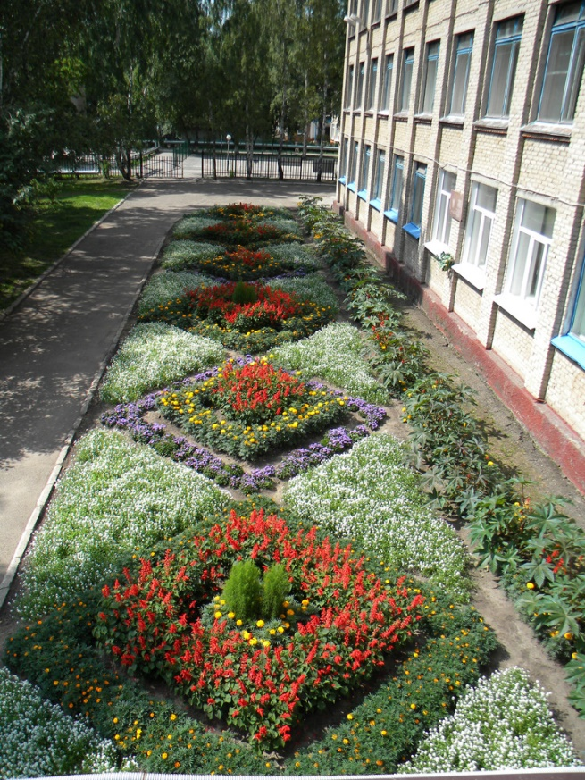
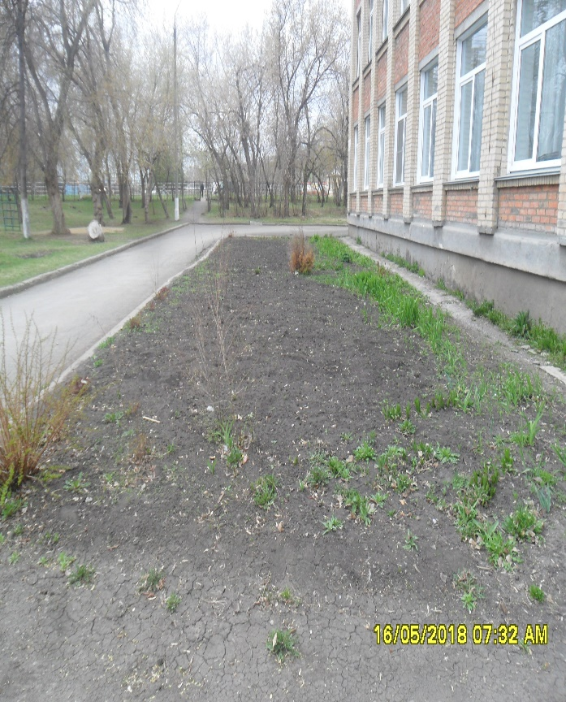
Художественная декоративная ценность цветника зависит от подбора растений в комбинации окрасок лиственных и цветочных растений, соразмерности отдельных частей цветника, четкости и ясности рисунка, содержания рисунка, наличия хорошего фона газона, обеспеченности уходом. Удачный подбор растений по окраске листьев или цветов имеет существенное значение: В этом случае значительную помощь оказывают правила гармонических сочетания колеров (окрасок) между собой. Основными или главными окрасками считаются желтая, красная и синяя. Производными колерами будут зеленый, который получается от смешения желтого с синим, оранжевый — от желтого с красным, фиолетовый от синего с красным. Более яркие окраски желтая, оранжевая и красная называются активными и менее яркие — фиолетовая, зеленая и синяя - пассивными. Приятное впечатление производит такое сочетание, когда главная окраска располагается рядом с такой производной, в которой отсутствует этот главный колер. Растения одной и той же культуры сочетаются между собой по окраске, особенно при наличии сортов
Части цветника должны быть гармоничными, приятными для глаза. Решить это помогают правила пропорции. В основном для оформления цветочных клумб используются однолетние растения. И выбирают в основном летники, продолжительно и обильно цветущие, отличающиеся декоративностью листьев. Широко их применение на клумбах, рабатках и партерах летнего цветения.
Для создания своих клумб мы использовали следующие цветы: бархатцы, петунья, лаватера, портулак, сальвия, астра, циния.

Бархатцы (тагетес)- семейство Астровые. В культуре известно около 30 видов, из которых широко культивируются три. В диком виде бархатцы распространены в Центральной Америке, и особенно в Мексике. Там это растение считается магическим, и его соцветия используются в религиозных церемониях.
Петунья — семейство Паслёновые. Завезена из Южной Америки в 1831 году. Известно около 25 видов петунии. К настоящему времени селекционерами созданы гетерозисные гибриды, которые отличаются очень ранним и обильным цветением, ветвистостью, устойчивостью к неблагоприятным погодным условиям.
Иберис (стеник)-семейство Крестоцветные. Иберис — однолетние, двулетние и многолетнее растение. Из однолетних видов в декоративном искусстве используется иберис зонтичный с белой, розовой, сиреневой и пурпурной окраской цветков, собранных в зонтичные соцветия.
Для выращивания этих цветов мы решили выбрать форму клумб, состоящую из треугольников и прямоугольников. В ходе работы возникли затруднения. Посеянные семена цветов «Сальвия» взошли слабо и поэтому мы решили вместо них посадить рассаду бархатцев, которую мы взяли со школьного участка. Таким образом, на наших клумбах будут посажены цветы семи видов: бархатцы трёх оттенков - жёлтого, оранжевого и коричневого, и петунья различной окраски - от белого до малинового цвета, циннии астры, портулак, лаватера, а также георгин и пионы.
Заключение
Данный проект является долгосрочным, поэтому работы по всем направлениям будут проходить ежегодно.
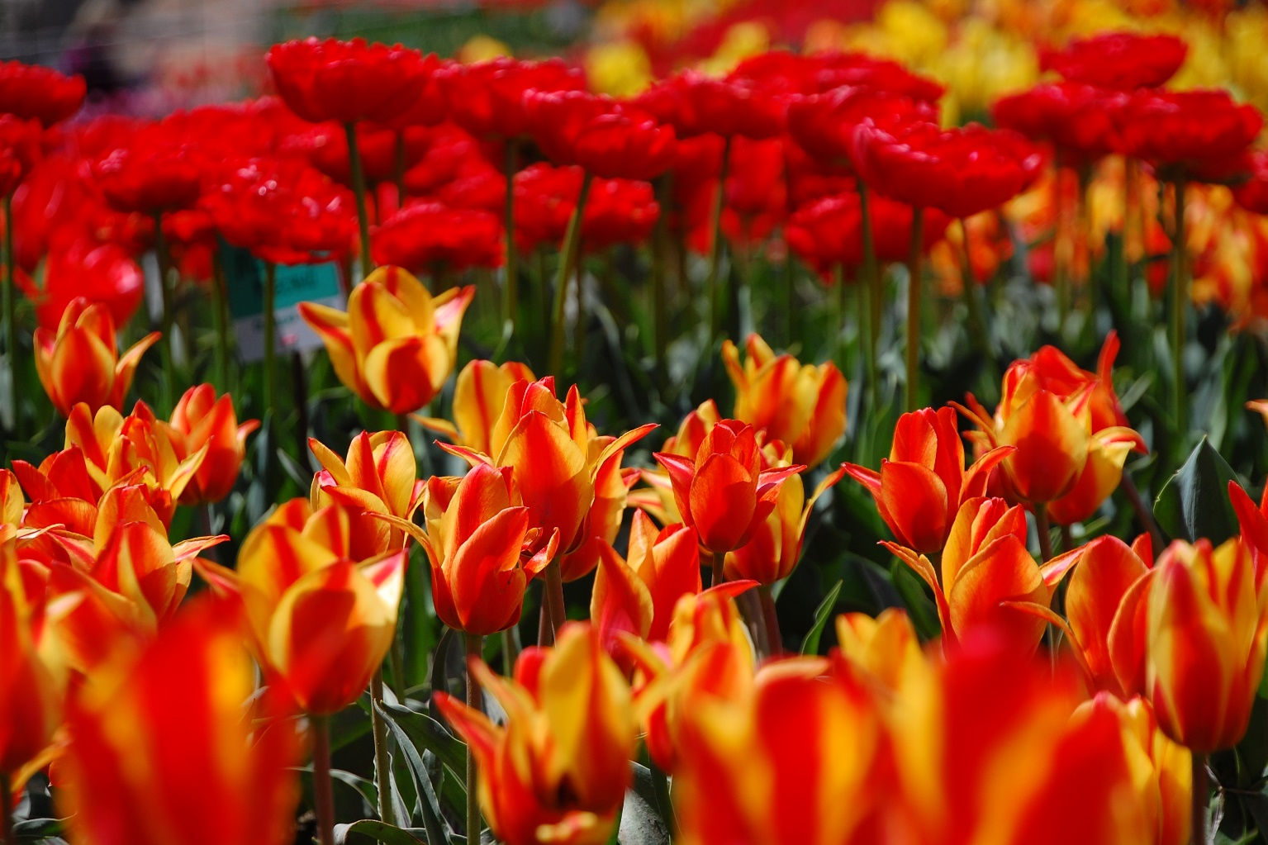
МОУ «Миасская СОШ №1» – это социально-культурный центр нашего села. Здесь проводятся мероприятия районного, областного, всероссийского уровня. Она должна, как храм знаний, как музей памяти притягивать не только учеников нашей школы, но и малышей из детских садов, и взрослых. Этому должна служить и территория школьного двора. И именно идею сближения человека с природой, её неразрывной связи с человеком, мы хотим реализовать и осуществить через этот проект.

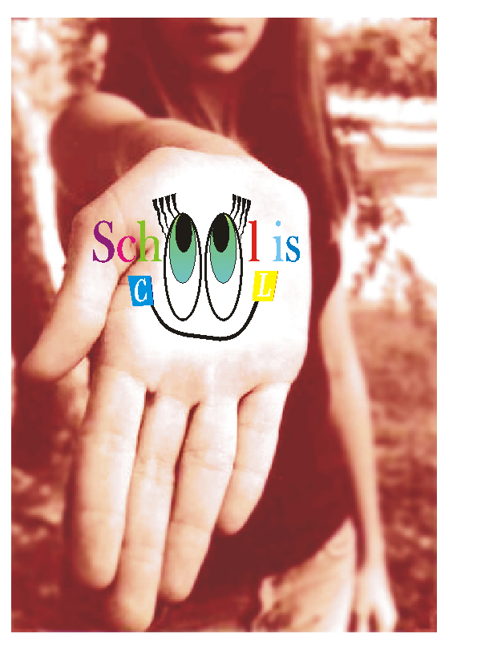
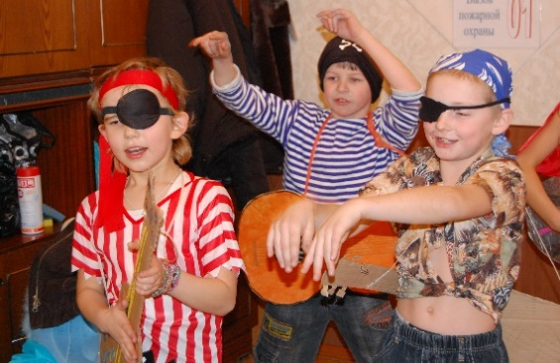
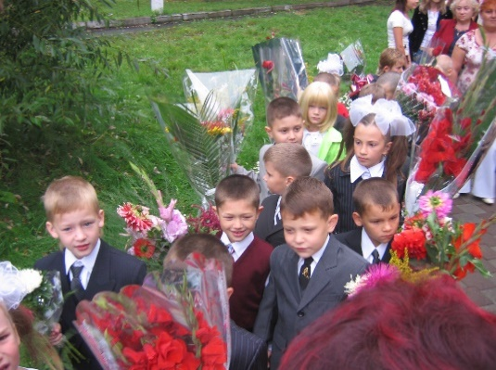
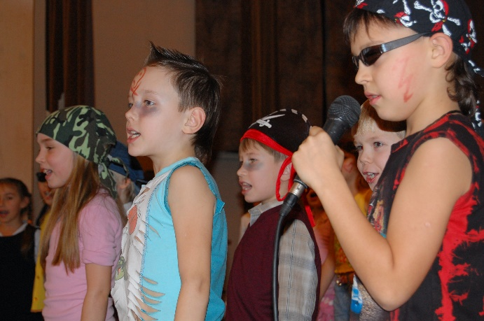
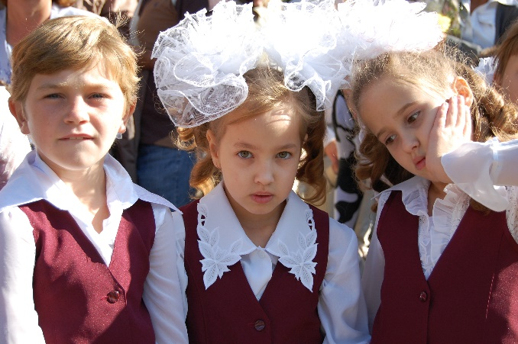
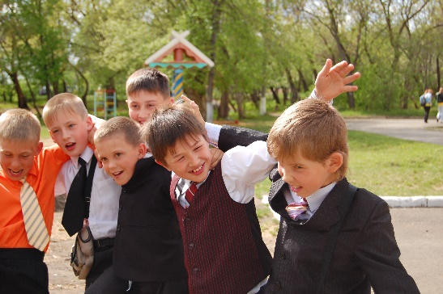
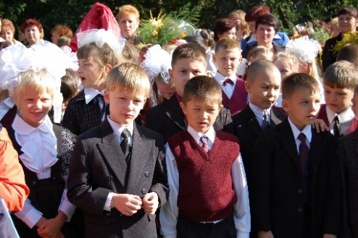
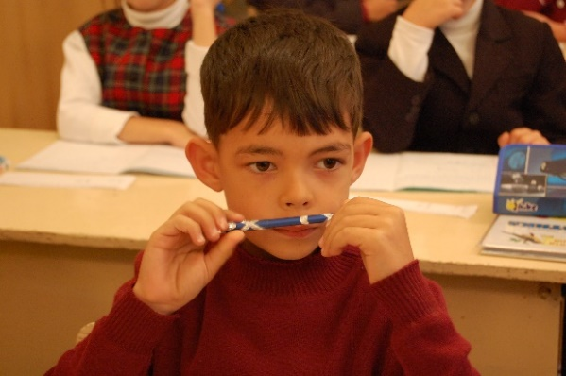
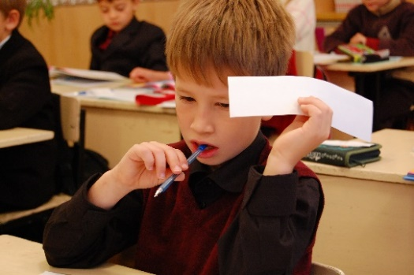
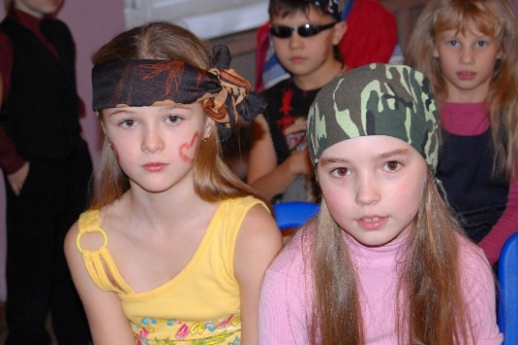
Последний год учебы, последний звонок и последняя статья в альманах от одиннадцатых классов. В таких статьях обычно говорят о воспоминаниях, не будем и мы нарушать традиций, вспомним о школьных событиях, что навсегда отпечатались в нашей памяти:
- О том, как родители в первый раз привели нас в первый класс;
- О том, как мы подружились с теми, с кем мы дружим до сих пор;
- О том, как мы стояли в очередях, чтобы покачаться на школьных качелях;
- О том, как работали в школьном правительстве;
- Как покоряли города и горные вершины;
- Ломали стены в школьных кабинетах;
- О том, как на нас падали люстры, проекторы, и осуждающие взгляды учителей, когда мы без формы;
- О том, как Александр Ильич ругал нас за то, что сидим на подоконниках;
- И как прыгали зайчиками на школьной ёлке.
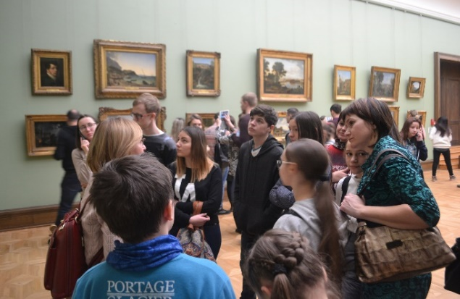
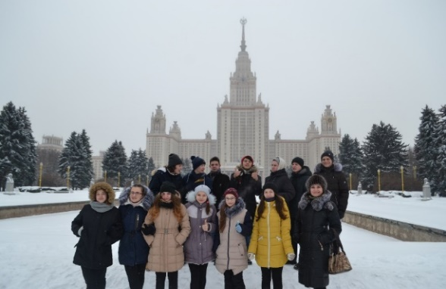
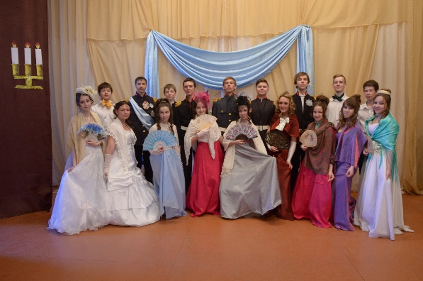
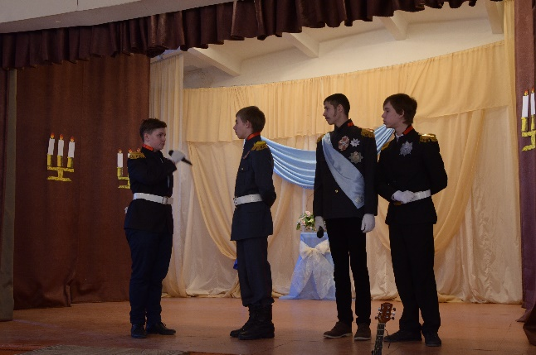
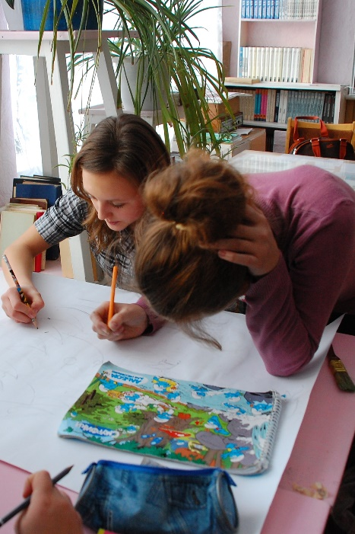
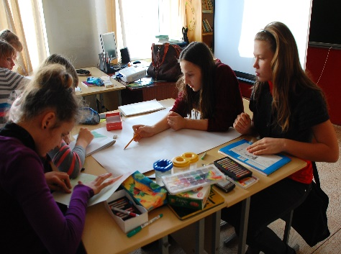
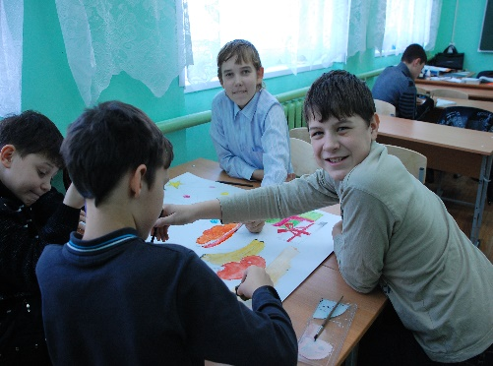
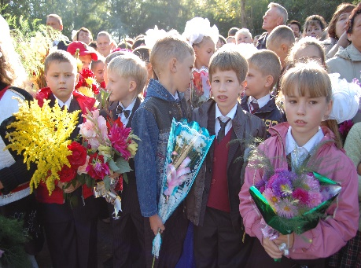
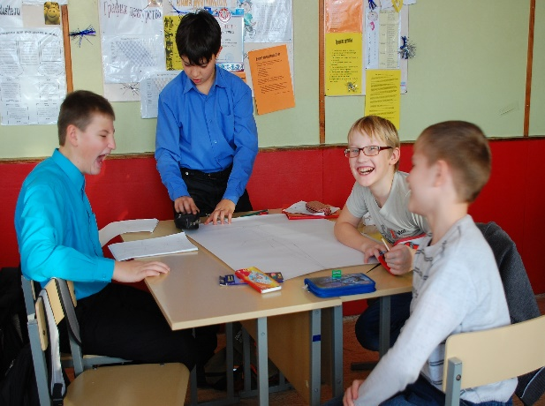
Это небольшой список того, что мы можем вспомнить. Ведь если составлять весь список, редакторы альманаха будут ругаться, что номер слишком большой. Жизнь в школе была насыщенной и за одиннадцать лет у выпускников накопились много мыслей о школе:
Александра Мальцева: «Школа – это место, где человек может из гадкого утенка превратиться в прекрасного лебедя».
Георгий Киселёв: «Я, наверное, буду скучать по школе. По тому, как мы тусили на переменах, прогуливали уроки, обдумывали мероприятия, отправлялись в классные поездки. В школе, каким бы я не был, меня любили».
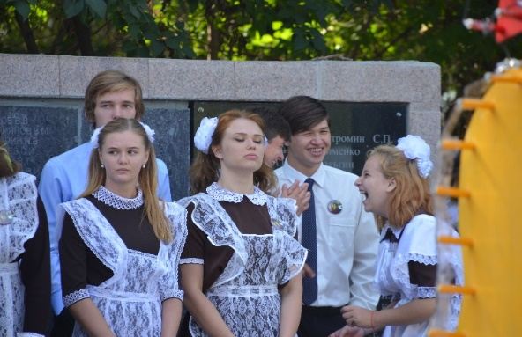
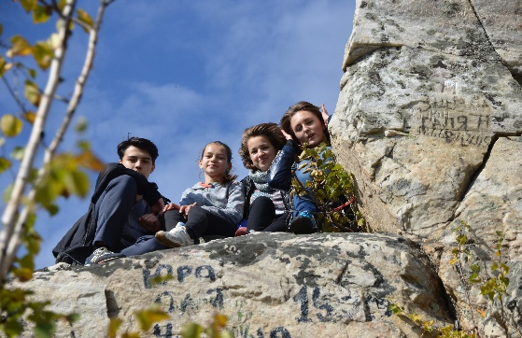
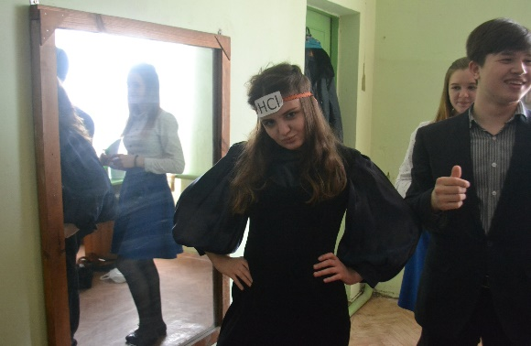
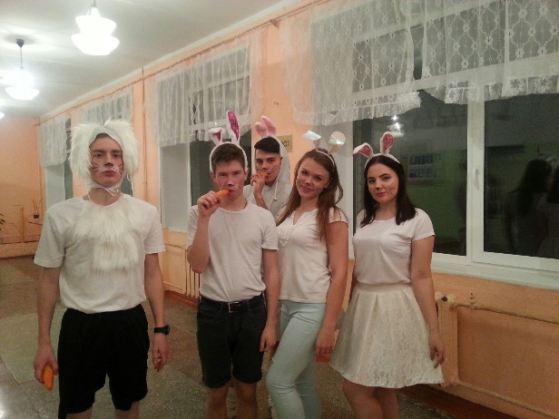
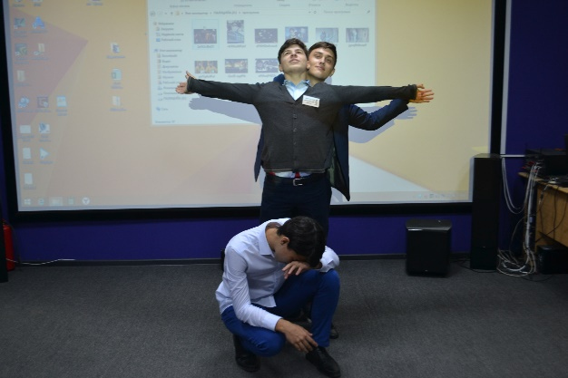
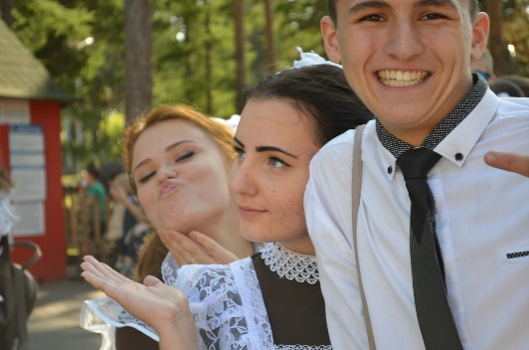
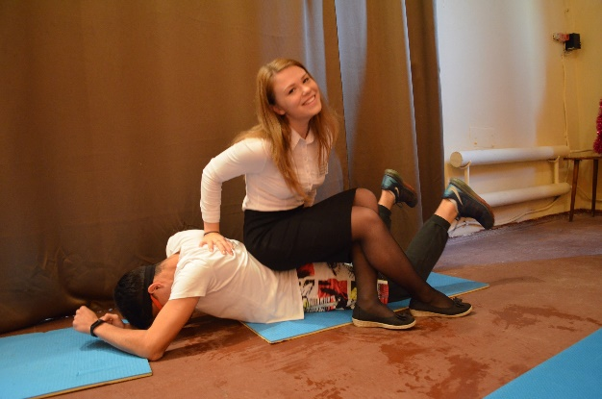
Ксения Авдеенко: «Что такое школа? Школа - это невероятный калейдоскоп событий, каждое из которых вызывает яркие эмоции. Школа - это взлеты и падения, здесь каждый из нас учился находить поводы для радости и преодолевать любые невзгоды. Школа - это мой класс, мои друзья и просто близкие люди. Без многих из них я уже не могу представить свою жизнь. И за то, что я познакомилась с ними я благодарна этому месту. Школа - это учителя, которые не только преподавали уроки, давая нам материал из школьный программы, но и доносили до нас свою мудрость, нажитую годами. Тяжело уходить оттуда, где ты нужен, и от тех, кто нужен тебе. Но я не сомневаюсь, нам не придется прощаться навсегда. Мы еще обязательно встретимся. И пусть это замечательное время останется в памяти каждого из нас еще на долгие годы»
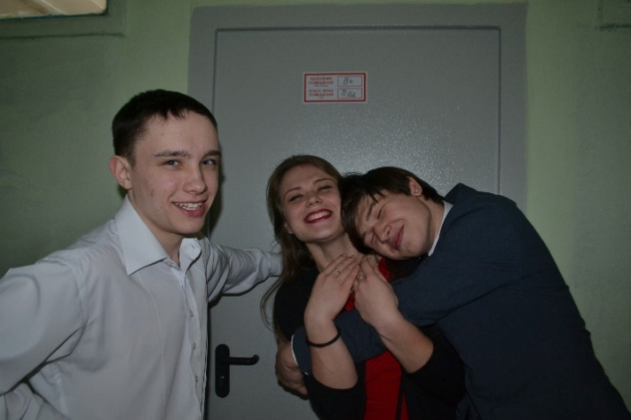
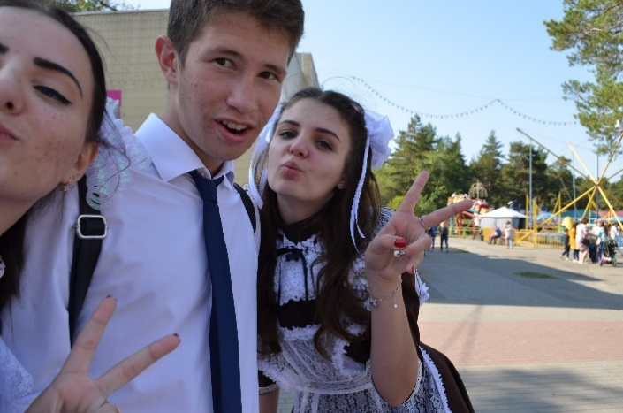
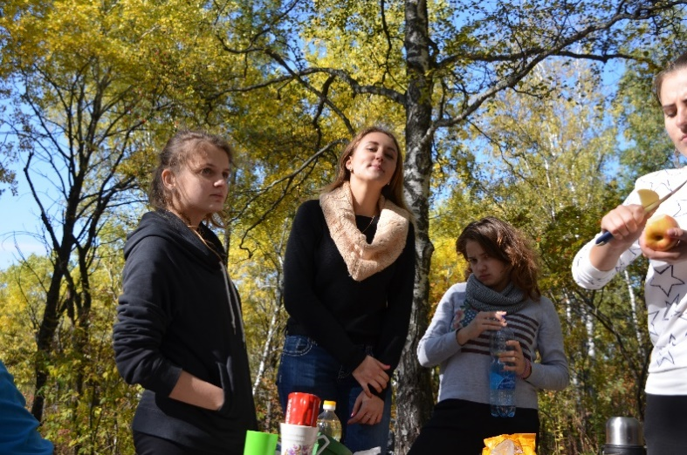
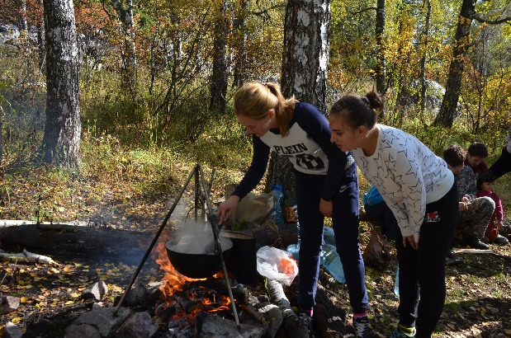
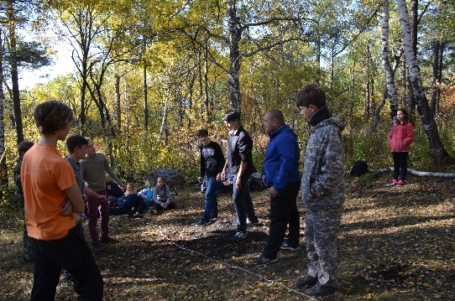
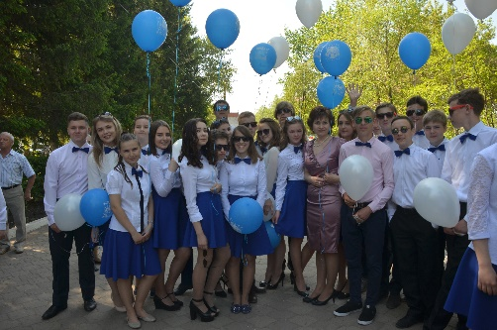
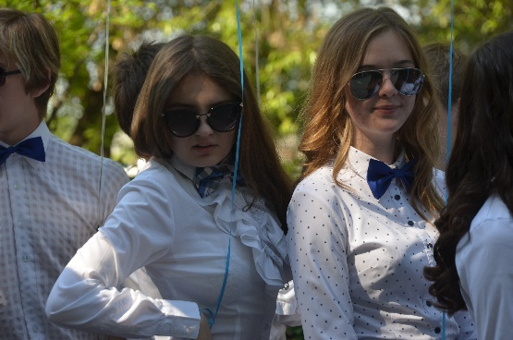
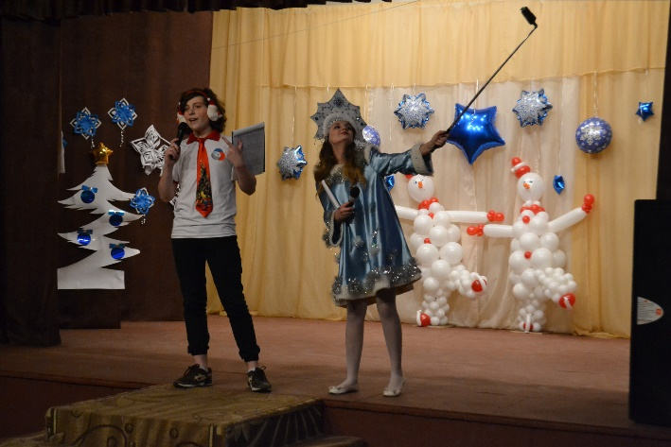
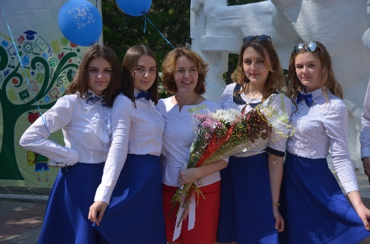
Даша Котина: «Школьные годы я всегда буду вспоминать с улыбкой.
Больше всего мне запомнились уроки истории у Светланы Геннадьевны, уроки биологии у Лидии Григорьевны и уроки литературы у Светланы Александровны.
Особенно буду помнить уроки - дуэты: химия - литература, история - литература. Хочу пожелать учителям побольше сил и идей для их проведения, такие уроки действительно интересные и благодаря им можно лучше освоить материал.
Я очень буду скучать по учителям, одноклассникам, да и вообще по школе в целом.
Благодаря активу школы и Светлане Александровне Маклаковой жизнь в школе становится вечным праздником. Хочу сказать спасибо за все мероприятия, которые проводит школа для учеников.
Желаю школе, ее работникам и ученикам процветания. Цените каждый момент, проведенный в школе , ведь такое больше никогда не повторится. Цените свое детство и юность. Уважайте и любите учителей».
Данил Иванов: «Желаю школе счастливых учеников и учителей!»
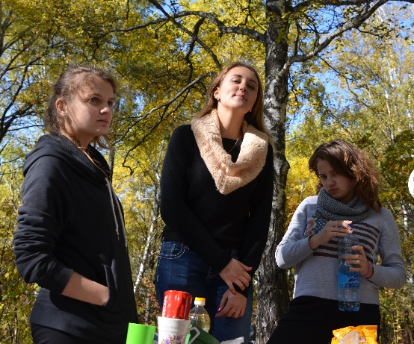
Никита Козиков: «Желаю школе, чтобы ученики начинали готовились к экзаменам за год или даже за два».
Вот слова школе от людей, которые пришли в нее мальчиками и девочками, а ушли повзрослевшими юношами и девушками. Школа стала для нас вторым домом, и мы покидаем ее с горьким чувством расставания. К своему последнему звонку Ксюша Авдеенко и Денис Власов написали слова песни:
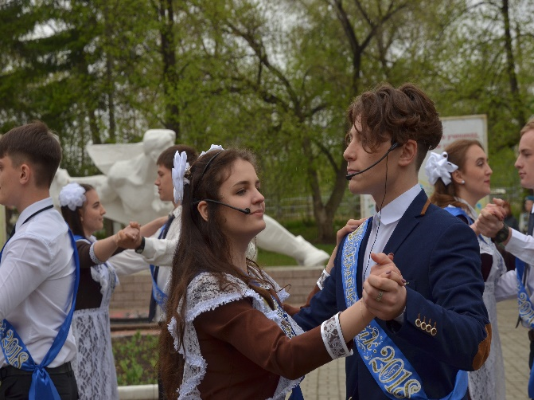
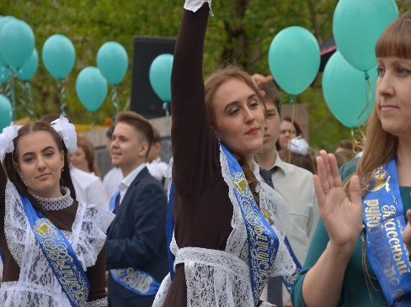
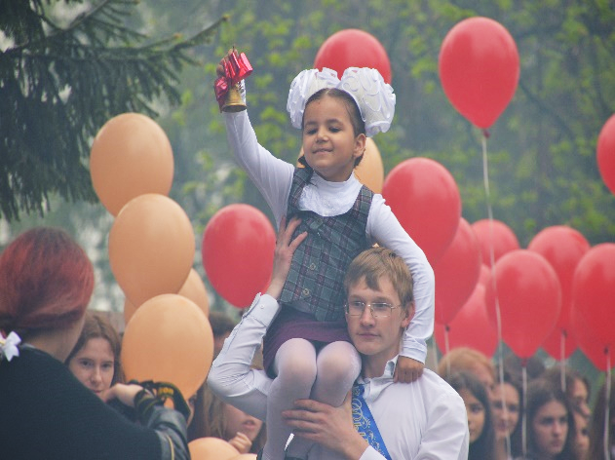
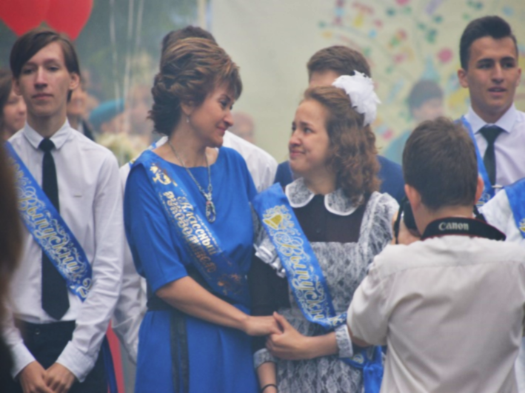
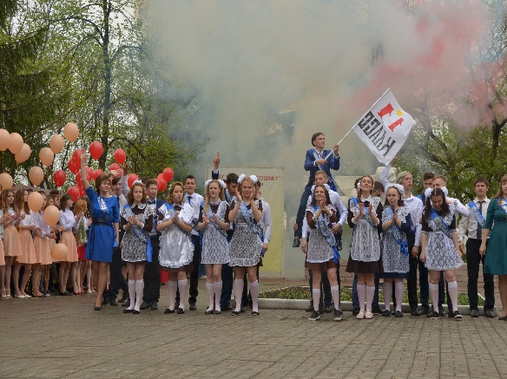
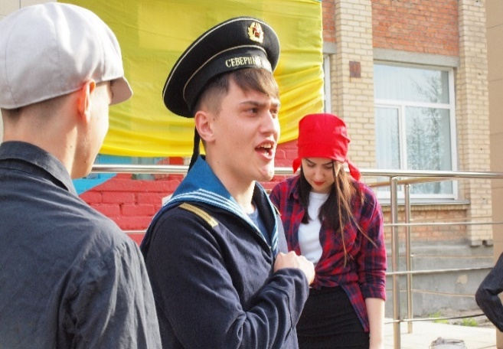
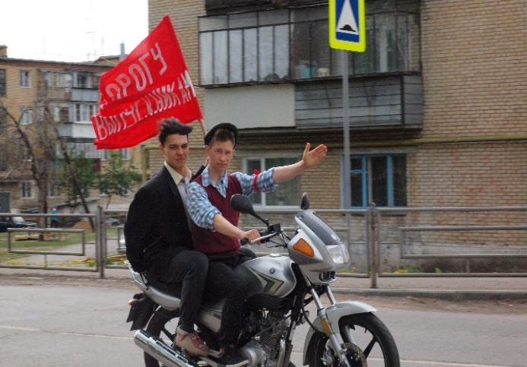
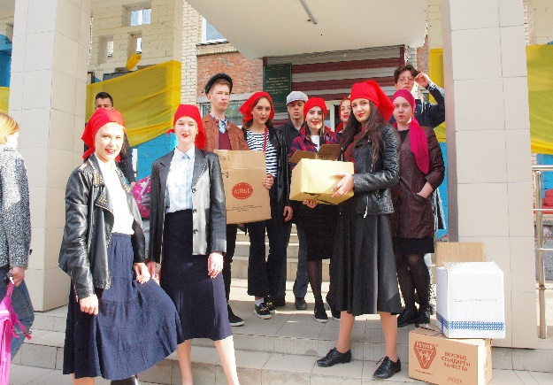
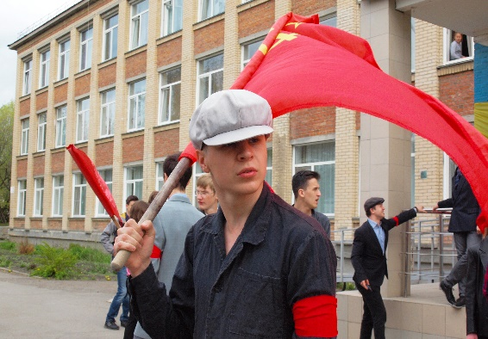
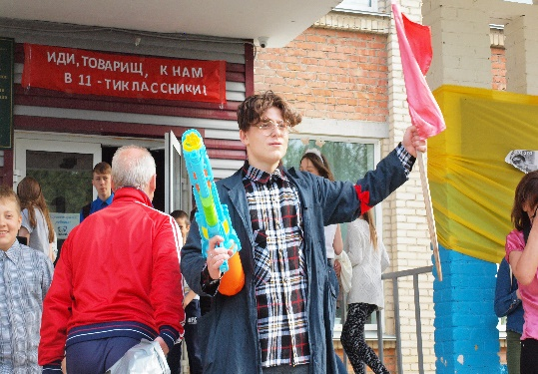
Мы хотим остаться здесь,
Но уйти пора, уже безвозвратно.
Будем помнить всегда о каждом из нас
Ведь это так важно.
Смотрю на друзей, вспоминаю
Как Питер с Москвой мы посещали,
Горный поход и все классные встречи
Как зайки скакали на елке весь вечер.
Вместе наш класс сильней чем порознь.
Согревает издалека нашей классной голос.
Вместе мы высоко, под нами облака.
Школа в моей ДНК.
Мы сегодня скажем откровенно.
Время пролетает, не остановить.
И может мы привыкнем, но постепенно.
Что нужно будет точно уходить.
Май голову дурманит необыкновенно.
И всё вокруг в тумане, я закрою глаза.
И шарики взлетают выше неба.
Нам нужно прощаться, прощаться, прощаться пора.

Куражева Светлана Александровна,
Классный руководитель 11 А
Любимые мои дети! Как быстро пролетели годы. Кажется, еще вчера вы стояли на этом самом месте такие маленькие, такие крохотные, такие беспомощные, словно птенчики, совершающие попытки своего первого полета…
Вы завершили пока только один виток, в котором вам помогали родители и учителя – и я, ваш классный руководитель. В этих стенах вам был дан необходимый кладезь знаний, вы научились понимать себя и свой внутренний мир, отстаивать свою точку зрения и принципиальные убеждения.
Это тот первоначальный капитал, который призван стать вам надежной опорой в борьбе с будущими жизненными испытаниями.
Впереди у вас много новых и интересных дорог, выбрать и пройти которые нужно уже самостоятельно. Каждая из этих тропинок лишь тогда приведет к успеху, когда вы действительно захотите этого, достигнув высшей степени мастерства в том деле, которое вам нравится.
Я не буду желать вам легкой жизни без испытаний, просто потому, что такой не бывает. Но пусть же ваш первый шаг будет удачным, ведь именно от него зависит так много! Пусть каждый прожитый день радует вас сбывшимися надеждами и планами, положительными эмоциями и такими необходимыми достижениями.
Что бы ни случилось, уверенно шагайте к четко поставленной цели – и тогда у вас обязательно все получится!
Я очень хочу, чтобы никакие невзгоды не сломали вашу школьную дружбу. Хочу вас поблагодарить за эмоции, переживания, волнения и радости, которые вы мне дарили каждый день.
Если и есть уникальный класс,
То это 11А про вас,
Весёлые, активные, прекрасные,
По мнению классного руководителя, классные.
Черты каждого в общий портрет,
Уникальный класс! Спору нет!
Настя с полуслова всё поймёт,
никогда не подведёт,
Мисс Совершенство – титул у Даши,
Значок ГТО есть у Яна
Это достойная очень награда.
Мальцева Саша- любитель фотосъёмок,
Мир её увлекателен и ёмок.
Оператор и монтажист – Власов Денис,
Загадка – скромная Согрина Катя.
Душа компании любой –это Сон у нас Егор.
Мечта Никиты– психологом стать,
Оля планирует в педагогический поступить,
Чтобы истории деток в школе учить.
Дима дипломатом хочет быть,
Саша Сидоров готов в работе любой угодить.
Георгий , конечно, мог бы стать артистом,
Экономист из Влады хороший должен получиться,
Денис Сальников юристом стать мечтает,
Думаю, ничего ему не помешает.
Всё Ксюше идеально удаётся,
Со всеми проблемами она разберётся.
Максим с Рустамом,
Своей спортивной формой восхищают,
Но иногда они и на уроки просыпают.
Дружный этот коллектив
11-А объединил!
Всех постаралась я назвать,
Неповторимы все, ни дать, ни взять.
открытой, чистою душой.
Спасибо вам за вашу честность, За вашу искренность. Терпенье. За те глаза, что на меня смотрели, Всё понимая, без сомненья. У каждого из вас своя дорога, Какой бы путь ни выбрали вы свой. Я жду вас всех у школьного порога. Я всегда буду помнить годы, проведенные вместе с вами. Мы вместе с вами росли и учились, постигая трудности. В добрый путь, дорогие мои!

Фотографии Александры Мальцевой,
Елизаветы Казак,
Сон Т.В.

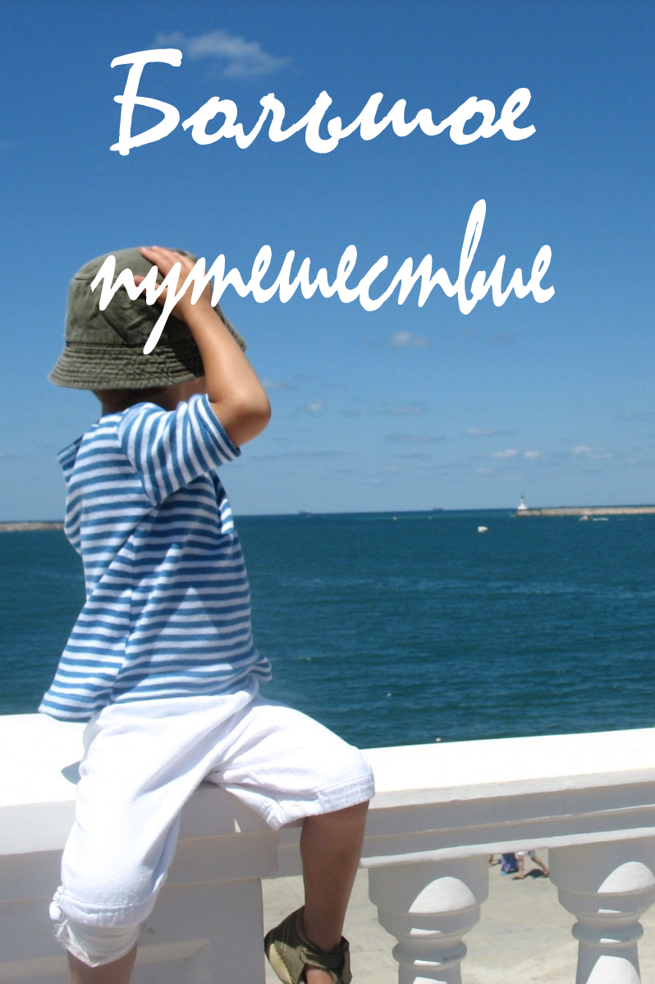

Сон Т.В.,
редактор альманаха
«Время открытий»
В поисках зеленого
На Урале зима длится так долго, а весна такая робкая, что к маю кажется, что навсегда забыл, как выглядит цвет травы и листвы. Кругом только серый и коричневый, унылые цвета, невзрачные краски. Поэтому вот уже который год на майские праздники мы сбегаем в теплые края в поисках тепла и солнца. В этот раз наш путь лежал в прекрасную Адыгею.
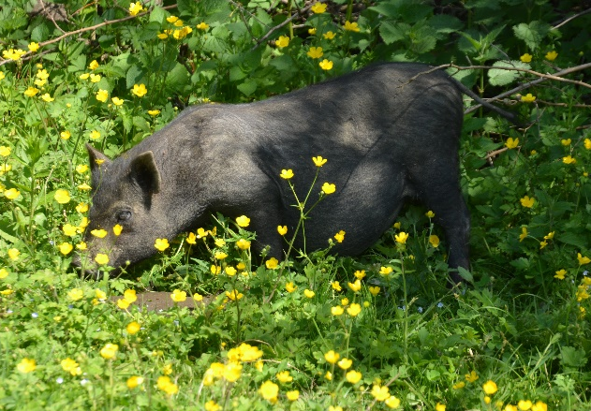
Республика Адыгея входит в состав РФ и географически находится как бы внутри Краснодарского края. «Это удивительной красоты уголок России, легендарное место на знаменитом средневековом шелковом пути, сказочная страна, где горные вершины укутаны в высокие белые облака, под которыми парят орлы, и где мимо горных массивов, преисполненных умиротворения и вековой мудрости, красивыми изгибами бегут бурные и своенравные реки» - вот что вы можете прочитать на сайтах, посвященных Адыгее, и все это – правда. Мы убедились в этом сами!
Наш маршрут начинался в селе Новопрохладном, крохотной деревушке, затерянной в горах, по цветущим улочкам которой бродят одомашненные кабанчики, во всю поют птицы, а бурная речка Каменная грохочет на перекатах. Сбор группы, распределение продуктов по рюкзакам и вот – наш поход начался! Группа большая, семнадцать человек, и первый день все держатся немного настороженно. Так часто бывает, когда попадаешь в незнакомый коллектив, да еще и в сложных условиях. Но опыт есть, и он подсказывал, что уже завтра разговоры будут более оживленными, а лица – приветливыми.
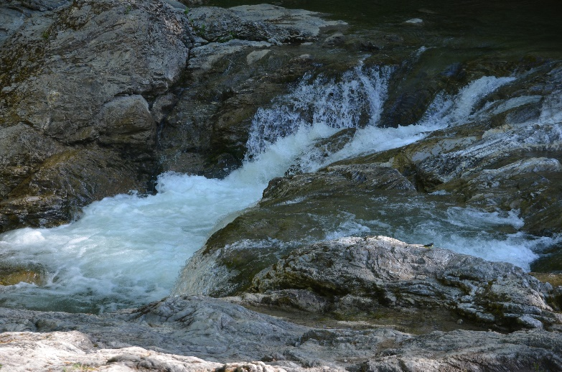
В первый день мы перешли через два висячих моста и заночевали на берегу водопада с веселым названием Манькин шум. Водопадик хоть и невысокий, но и правда очень шумный – это сбегает по каменным уступам речка Сахрай, довольно полноводная в мае. Обрамляют ее красивые слоистые скалы. Здесь еще невысоко, растут деревья и много комаров. Завтра нам предстоит подняться в горы, мы наберем высоту 1000м над уровнем моря, а это непросто: будут болеть ноги, сбиваться дыхание, у кого-то начнется горнячка (болезнь, которая развивается при резком наборе большой высоты). Весь второй день мы идем по разбитой и тоскливой лесовозной дороге, ужасаясь размахом лесоповала и негодуя, глядя, какие деревья (реликтовую черную ель!) валят тут. Жара…
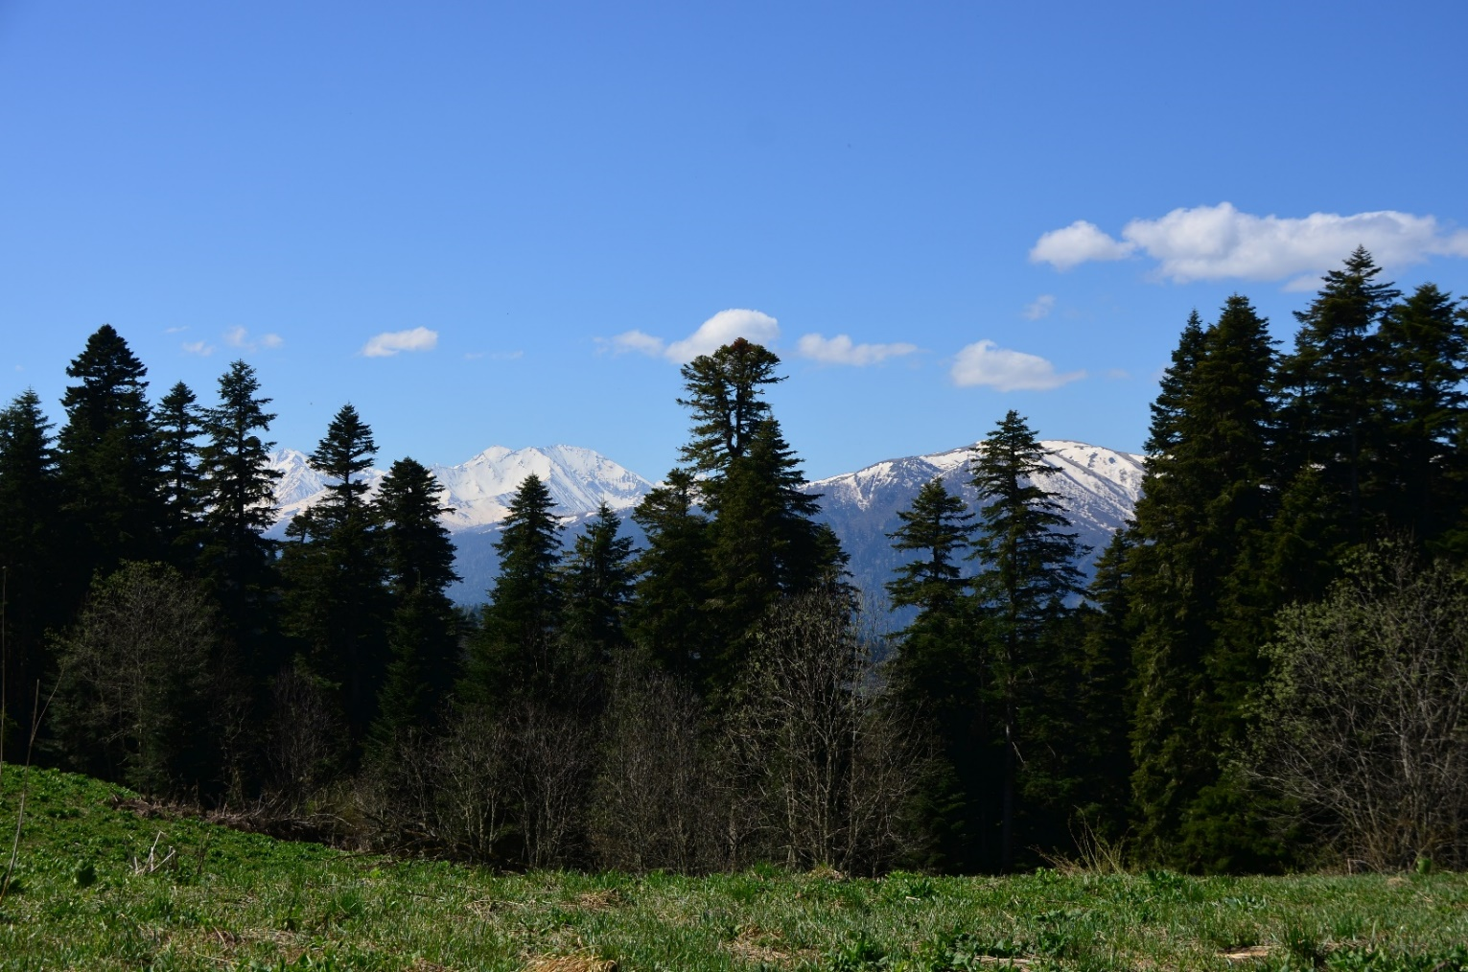
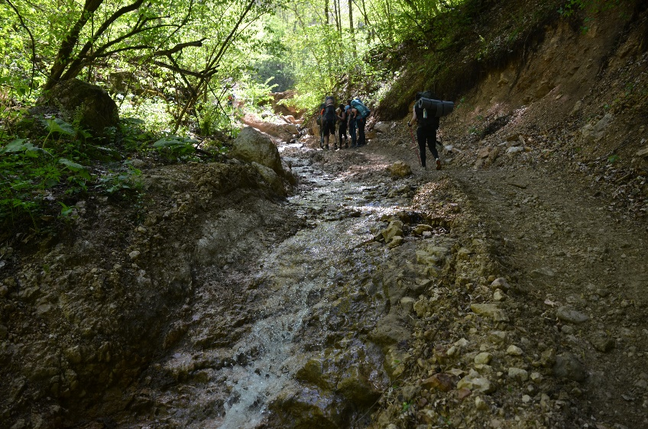
Каждый раз я думаю: ну, зачем? Что, нет другого способа отдохнуть? На пляже поваляться, на экскурсию съездить… Но каждый раз, когда подъем закончен, ты выходишь на вершину и видишь величественные горы, а лес, дорогу, деревушки – внизу, ты понимаешь-вспоминаешь, для чего все это: ехать за две тысячи с лишним километров, тащить рюкзак, топать в гору… Все для того, чтобы вдохнуть этот воздух, горный, свежий, пряный от цветущих трав и деревьев; чтобы глаза увидели этот простор и эту красоту; чтобы сидеть вечером у костра, обнимая ладонями горячую кружку с чаем и думать: «Я смогла! Ай да я!»
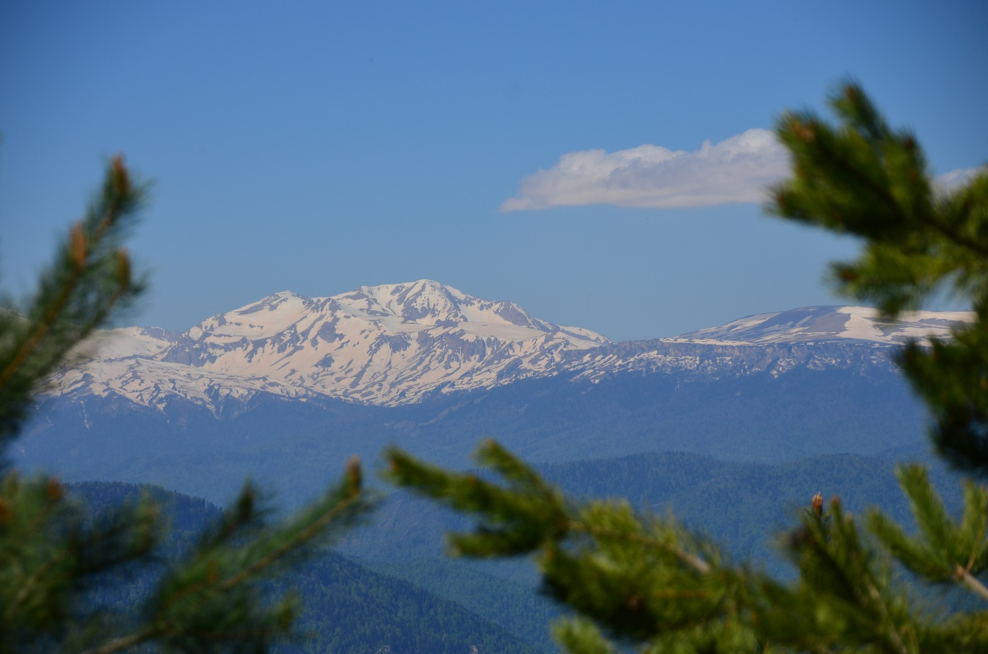
.В походе важен каждый день, хотя кажется, что все они – одинаковые. Подъем, умывание в горном ручье, на завтрак сладкая каша и чай с сушками, потом надо собрать лагерь, надеть рюкзак и топать до обеда. На обед бутерброды и снова топать до вечера, когда можно уже встать на ночевку, разложить палатку, поужинать у костра. Но, может быть, в этом и смысл? Просто идти, просто смотреть, просто дышать. Не торопиться, не суетиться, отбросить все лишнее и подумать о важном, о том, на что не хватает времени в обычной суете каждого дня там, дома. А какие виды вокруг!

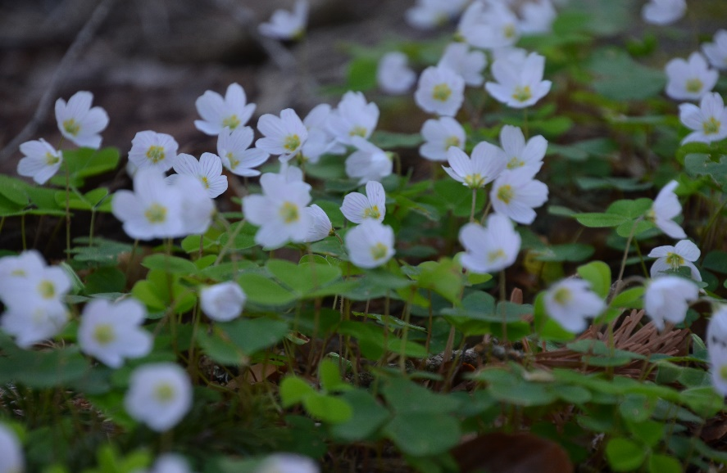
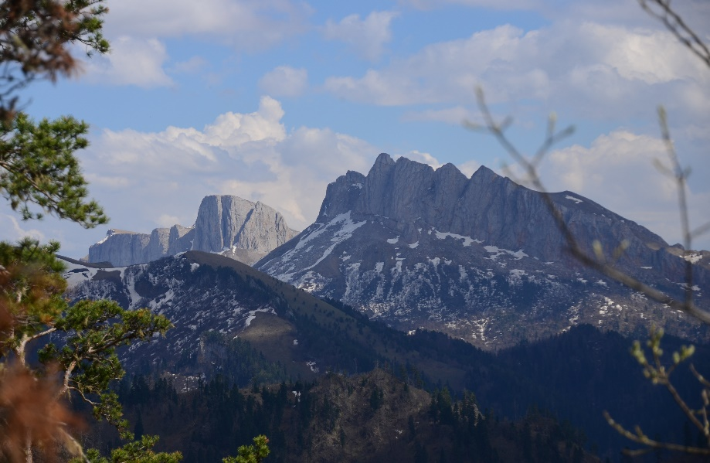
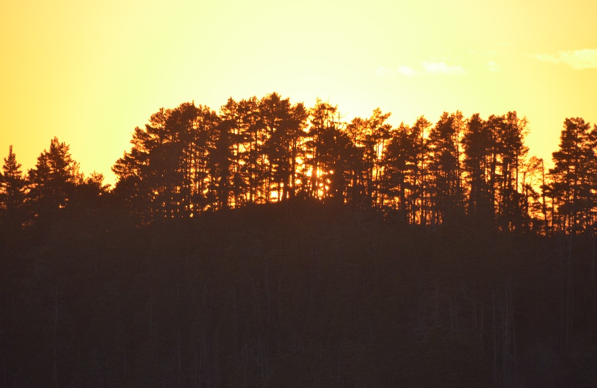
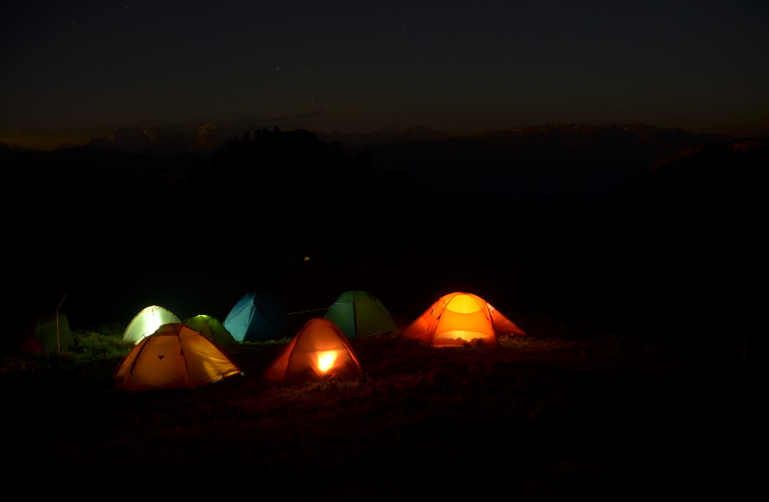
Сколько зелени, красок, солнца! Даже не верится, что где-то еще не проклюнулась трава, а небо – серое и угрюмое. Ты попадаешь будто в другую Вселенную, в параллельную реальность. А ведь всего-то и надо – проехать две с половиной тысячи километров! В мире, который ежеминутно ускоряется, это расстояние кажется, совсем небольшим.
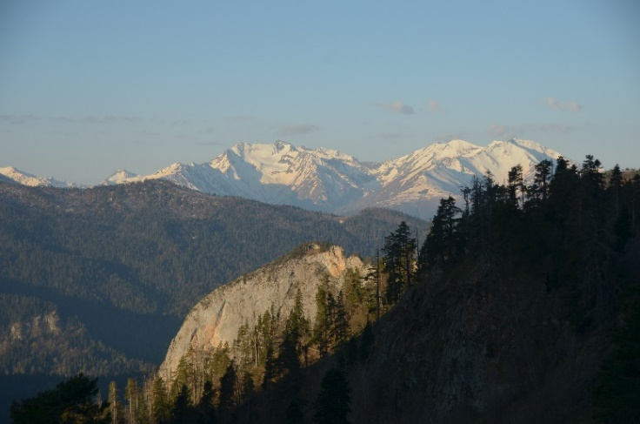
Западный Кавказ раскрылся мне с какой-то новой удивительной силой, я-то думала, что после Приэльбрусья меня не так просто впечатлить. Но горы снова нашли, чем удивить! И поддразнить. Вот, например, идешь и думаешь, что попал в туман, а потом понимаешь, что это облако. Или думаешь, что это облако улеглось за лесом, а потом понимаешь, что это заснеженная вершина горы. И цветущие пролески, кислица, фиалки, адонисы, и глубокое синее небо днем, бесконечный звездный шатер ночью, и сумасшедшие закаты, и огромная полная луна, встающая из-за горы, и вековые ели, буки, дубы…
Этот маршрут (в народе его называют «Тхачи» по названию кульминационной точке – седловине между Большим и Малым Тхачем) очень живописный, все время идешь по тропе, которая сама по себе – смотровая площадка. Незабываемый вид на плато Лаго-Наки, на Фишт и Оштен, самые известные вершины Западного Кавказа, по которым идет знаменитый в СССР маршрут «Тридцадка», когда темно-зеленые волны лесов сменяются снеговыми вершинами. На оттаявших полянах пасутся пугливые серны, в небе парят орлы, ставят птенцов на крыло.
На Княжеской поляне у подножья Большого Тхача сошлись на ночевку сразу несколько туристических групп. Сидели у общего костра, пили чай, пели песни под гитару, обсуждали дальнейший маршрут, играли в «Элиас». Ребята из Саратова, Москвы, Ростова, Новосибирска… Спортсмены, любители, новички… Но песни одни и маршрут один, и кажется, что все давно друг с другом знакомы. С каждым годом мы замечаем, что все больше народу ходит в походы. И это прекрасно!
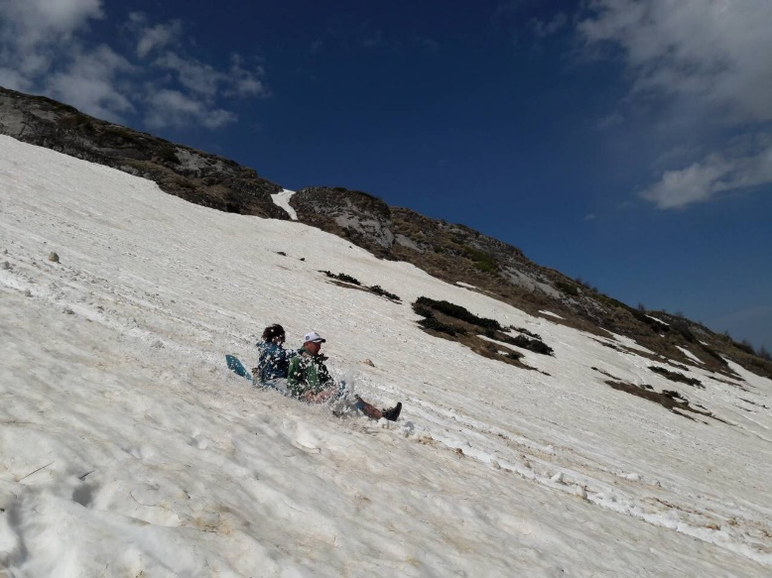
Зеленый зеленым, но кататься на коврике по снежнику (скопление снега в местах, защищённых от ветра и солнца, которое высоко в горах лежит до самой середины лета, а то и вовсе до нового снега) - это весело! Особенно, когда твои импровизированные санки утыкаются в поляну цветов и зеленой травы.
Каждый раз в походе любом сложности ты узнаешь что-то новое. И про себя, и про мир вокруг. Вот и в этом походе я узнала:
- новое слово (Куэста — форма рельефа в виде вытянутых гряд с несимметричными склонами: пологим и крутым. Куэсты являются выходами на поверхность слоёв горных пород относительно высокой твёрдости);
- горное искусство маленьких шагов (чем мельче ты делаешь шаг, тем легче подниматься в гору);
- узнала, как выглядят пролески, морозники и серны;
- собрала семена черной ели;
- Познакомилась с прекрасными ребятами!
Если есть возможности, путешествуйте, мир так прекрасен, многолик и разноцветен!
